ПРЕДСТАВИТЕЛЬНОЕ СОБРАНИЕ

ЩИГРОВСКОГО РАЙОНА КУРСКОЙ ОБЛАСТИ

(четвертого созыва)

РЕШЕНИЕ

г. Щигры

от 20 апреля 2023г. № 346-4-ПС

О согласовании проекта решения
Комитета архитектуры и градостроительства Курской области
«О внесении изменений в Генеральный План муниципального образования
«Охочевский сельсовет» Щигровского района Курской области»

В соответствии с Градостроительным кодексом РФ, Законом Курской области от 7 декабря 2021 года №109-ЗКО «О перераспределении отдельных полномочий между органами местного самоуправления поселений, муниципальных районов Курской области и органами государственной власти Курской области в области градостроительной деятельности», постановлением Администрации Курской области от 03 марта 2022 г.
№180-па «Об утверждении Положения о порядке подготовки и утверждения проектов документов территориального планирования городских и сельских поселений Курской области», Представительное Собрание Щигровского района Курской области РЕШИЛО:
1. Согласовать прилагаемый проект решения комитета архитектуры и градостроительства Курской области «О внесении изменений в Генеральный план муниципального образования «Охочевский сельсовет» Щигровского района Курской области».
2. Администрации Щигровского района Курской области направить настоящее решение в комитет архитектуры и градостроительства Курской области.
3. Решение вступает в силу со дня его подписания и подлежит размещению на официальном сайте муниципального района «Щигровский район» Курской области.

Председатель
Представительного Собрания Н.Н. Шашков
Щигровского района Курской области

Глава Щигровского района
Курской области Ю.И. Астахов

СОГЛАСОВАНО
решением Представительного Собрания
Щигровского района Курской области
от «20» апреля 2023 года № 346-4-ПС

ИЗМЕНЕНИЯ,
которые вносятся в Генеральный план муниципального образования «Охочевский сельсовет» Щигровского района Курской области, утвержденный решением Собрания депутатов Охочевского сельсовета Щигровского района Курской области от 30.09.2013 № 11/01

1. В Томе 1 «Положение о территориальном планировании»:
1) раздел «Введение» изложить в следующей редакции:

«ВВЕДЕНИЕ

Генеральный план муниципального образования «Охочевский сельсовет» Щигровского района Курской области (далее – Генеральный план) разработан в соответствии с Градостроительным кодексом Российской Федерации, приказом Министерства экономического развития Российской Федерации от 9 января 2018 г. № 10 «Об утверждении Требований к описанию и отображению в документах территориального планирования объектов федерального значения, объектов регионального значения, объектов местного значения и о признании утратившим силу приказа Минэкономразвития России от 7 декабря 2016 г. № 793», СП 42.13330.2016 «СНиП 2.07.01-89* Градостроительство. Планировка и застройка городских и сельских поселений» и предусматривает изменение функционального зонирования территории, необходимого для реализации инвестиционных проектов, развития среднего и малого предпринимательства.
Генеральный план разработан на расчетный срок – до 2031 года.
При разработке Генерального плана учтены ограничения использования территорий, установленные в соответствии с законодательством Российской Федерации, сведения о которых внесены в Единый государственный реестр недвижимости.
Генеральный план позволит реализовать основные цели развития муниципального образования «Охочевский сельсовет» Щигровского района Курской области, которыми являются:
обеспечение устойчивого развития муниципального образования «Охочевский сельсовет» Щигровского района Курской области;
развитие инженерной, транспортной и социальной инфраструктур на территории муниципального образования «Охочевский сельсовет» Щигровского района Курской области;
сохранение и регенерация исторического и культурного наследия.
Генеральный план выполнен в виде компьютерной геоинформационной системы и с технической точки зрения представляет собой компьютерную систему открытого типа, позволяющую расширять массивы информации по различным тематическим направлениям. Материалы Генерального плана представляют собой комплект, состоящий из диска с его электронным видом и на бумажном носителе.
Состав проектных материалов
В соответствии с Градостроительным кодексом Российской Федерации Генеральный план включает в себя следующие материалы:
Том 1 «Положение о территориальном планировании»:
1. Цели и задачи территориального планирования муниципального образования «Охочевский сельсовет» Щигровского района Курской области.
2. Перечень мероприятий по территориальному планированию и указание на последовательность их выполнения.
Материалы положения о территориальном планировании в виде карт:
Карта функциональных зон;
Карта объектов транспортной и инженерной инфраструктур;
Карта планируемых границ населенных пунктов, входящих в состав муниципального образования;
Карта планируемого размещения объектов местного значения.
Том 2 «Материалы по обоснованию Генерального плана»:
1. Общие сведения о муниципальном образовании.
2. Обоснование выбранного варианта размещения объектов местного значения на основе анализа использования территорий муниципального образования, направлений их развития и прогнозируемых ограничений использования.
3. Оценка возможного влияния планируемых для размещения объектов местного значения на комплексное развитие территории.
4. Мероприятия, утвержденные документом территориального планирования Курской области и Щигровского района Курской области.
5. Предложения по изменению границ населенных пунктов муниципального образования.
Материалы по обоснованию Генерального плана в виде карт:
Карта существующих границ населенных пунктов, входящих в состав муниципального образования;
Карта современного использования территории;
Карта использования территории с отображением зон с особыми условиями использования территорий.
Том 3 «Перечень и характеристика основных факторов риска возникновения чрезвычайных ситуаций природного и техногенного характера»:
Перечень основных факторов риска возникновения чрезвычайных ситуаций природного и техногенного характера;
Карта территорий, подверженных риску возникновения чрезвычайных ситуаций природного и техногенного характера.»;
2) в разделе 1 «Цели и задачи территориального планирования»:
а) наименование дополнить словами «муниципального образования «Охочевский сельсовет» Щигровского района Курской области»;
б) в абзаце втором слова «13568 га или 11% площади Щигровского района» заменить словами «13375,41 га.»;
в) таблицу 1 «Общие сведения о муниципальном образовании» изложить в следующей редакции:
«Таблица 1 - Общие сведения о муниципальном образовании «Охочевский сельсовет» Щигровского района Курской области

№  п/п | Наименование населенного пункта | Удаленность (км.) |  | Число дворов | Общая численность, чел.
 |  | от районного центра | от центра муниципального образования
1. | д.1-я Семеновка | 13 | - | 183 | 441
2. | п.Льва Толстого | 14 | 1 | 182 | 385
3. | д.2-я Семеновка | 15 | 2 | 8 | 19
4. | п.Новая Слободка | 15 | 2 | 51 | 98
5. | п.Новомедведок | 16 | 3 | 24 | 35
6. | д.Хитровка | 19 | 5 | 45 | 115
7 | с.Охочевка | 21 | 7 | 77 | 240
8. | д.Бобровка | 21 | 7 | 22 | 51
9. | д.Лобановка | 21 | 7 | 24 | 42
10. | д.Кресты | 24 | 10 | 18 | 41
11. | д.Борисовка | 11 | 3 | 40 | 59
12. | п.Зеленая Роща | 12 | 2 | 251 | 603
13. | д.Секачевка | 11 | 4 | 36 | 46
14. | д.Верхняя Гремячка | 13 | 4 | 61 | 177
15. | д.Чернявка | 14 | 6 | 79 | 265
16. | д.Лавровка | 14 | 7 | 22 | 44
17. | д.Маковка | 17 | 6 | 8 | 18
18. | д.Петровка | 15 | 8 | 4 | 1
19. | д.Шаталовка | 8 | 6 | 88 | 238
20. | п.Грот | 16,5 | 3 | 12 | 4
21. | д.Дубрава | 17 | 1,5 | 15 | 16
22. | п.Карек | 18 | 5 | 0 | 0
23. | д.Пожидаевка | 10 | 7 | 0 | 0
Итого: |  |  |  | 1250 | 2938
»;
г) после таблицы 1 «Общие сведения о муниципальном образовании»:
в абзаце седьмом числа «2017» и «2032» заменить числами «2016» и «2031» соответственно;
в абзаце шестнадцатом слова «в условиях ЧС» заменить словами
«в условиях чрезвычайных ситуаций»;
3) в подразделе 2 «Перечень мероприятий по территориальному планированию и указание на последовательность их выполнения»:
а) в подразделе 2.1 «Мероприятия по развитию и преобразованию пространственно-планировочной структуры»:
в подразделе 2.1.1 «Архитектурно-планировочные решения»:
в абзаце шестом слова «431 человек» заменить словами «441 человек»;
в абзаце десятом слова «СП 42.13330-2011 «Градостроительство. Планировка и застройка городских и сельских поселений», представленное ниже:» заменить словами «СП 42.13330.2016 «СНиП 2.07.01-89* Градостроительство. Планировка и застройка городских и сельских поселений»»;
таблицу 2 «Нормативное соотношение территорий различного функционального назначения в составе комплексной застройки» исключить;
подраздел 2.1.2 «Мероприятия по уточнению границы муниципального образования» изложить в следующей редакции:
«2.1.2. Мероприятия по изменению границ населенных пунктов

Генеральным планом предусмотрены мероприятия по изменению границ населенных пунктов д. Шаталовка, с. Охочевка и п. Зеленая Роща.»;
подраздел 2.1.3 «Мероприятия по развитию и преобразованию функциональной структуры использования территории» изложить в следующей редакции:
«2.1.3. Мероприятия по развитию и преобразованию функциональной структуры использования территории

Градостроительный кодекс Российской Федерации предполагает взаимную увязку мероприятий по территориальному планированию и землепользованию. В частности, определение зон размещения объектов капитального строительства должно учитывать категории земель, на которых предполагается их размещение. Также учитываются
природно-климатические, инженерно-геологические, экологические и ландшафтные условия, наличие зон с особыми условиями использования территорий, объектов культурного наследия, обеспечение условий безопасности жизнедеятельности населения.

Таблица 3 - Задачи пространственного развития территории муниципальном образовании «Охочевский сельсовет» Щигровского района Курской области в соответствии с функциональным назначением территориальных зон
Функциональное  назначение территории | Перечень задач
1 | 2
Жилые территории | - развитие жилых территорий за счёт повышения эффективности использования и качества среды ранее освоенных территорий, обеспечения их дополнительными ресурсами инженерных систем и объектами транспортной и социальной инфраструктур;
- увеличение объемов капитального ремонта жилых домов, ликвидация аварийного и ветхого жилищного фонда;
- формирование многообразия жилой застройки, удовлетворяющей запросам различных групп населения.
Общественные центры и объекты социальной  инфраструктуры | - упорядочение сложившихся общественных центров и наполнение их объектами общественно-деловой и социальной инфраструктур;  - формирование в общественных центрах благоустроенных и озелененных пешеходных пространств.
Природные  территории | - сохранение и развитие поселковых ландшафтов рекреационных зон;  - использование природного потенциала территории в рекреационных целях;  - формирование природно-экологического каркаса территории.
Производственные  территории | - упорядочение и благоустройство территорий, существующих производственных и коммунально-складских объектов;  - определение перспективных территорий под развитие производственных и коммунально-складских объектов.
»;
б) в подразделе 2.2 «Мероприятия по развитию социально-экономической сферы»:
в подразделе 2.2.2 «Жилищное строительство»:
в абзаце втором числа «2017» и «2032» заменить числами «2016» и «2031» соответственно;
в абзаце шестом число «2017» заменить числом «2016»;
в абзаце девятом число «2032» заменить числом «2031»;
в подразделе 2.2.3 «Система культурно-бытового и социального обслуживания»:
абзацы семнадцатый - девятнадцатый исключить;
в) в абзаце первом подраздела 2.3 «Мероприятия по совершенствованию транспортной инфраструктуры» число «2017» заменить числом «2016»;
г) в подразделе 2.6 «Мероприятия по санитарной очистке территории»:
в подразделе «Система сбора и утилизации ТБО»:
в наименовании подраздела слова «утилизации ТБО» заменить словами «утилизации твердых коммунальных отходов»;
в абзаце шестом слова «для утилизации ТБО» заменить словами «для утилизации твердых коммунальных отходов»;
д) в подразделе 2.8 «Мероприятия по охране окружающей среды»:
в абзаце первом слова «Градостроительный кодекс РФ» заменить словами «Градостроительный кодекс Российской Федерации»;
е) подраздел 2.9 «Мероприятия по снижению основных факторов риска возникновения чрезвычайных ситуаций природного и техногенного характера» исключить;
4) дополнить Картой функциональных зон, Картой планируемого размещения объектов местного значения, Картой планируемых границ населенных пунктов, входящих в состав муниципального образования, Картой объектов транспортной и инженерной инфраструктур:
«Карта функциональных зон

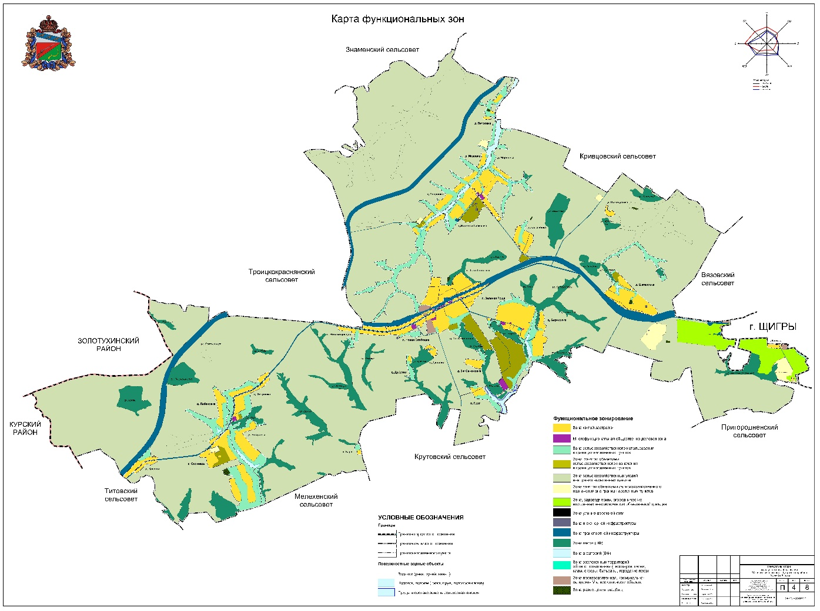
;

Карта планируемого размещения объектов местного значения

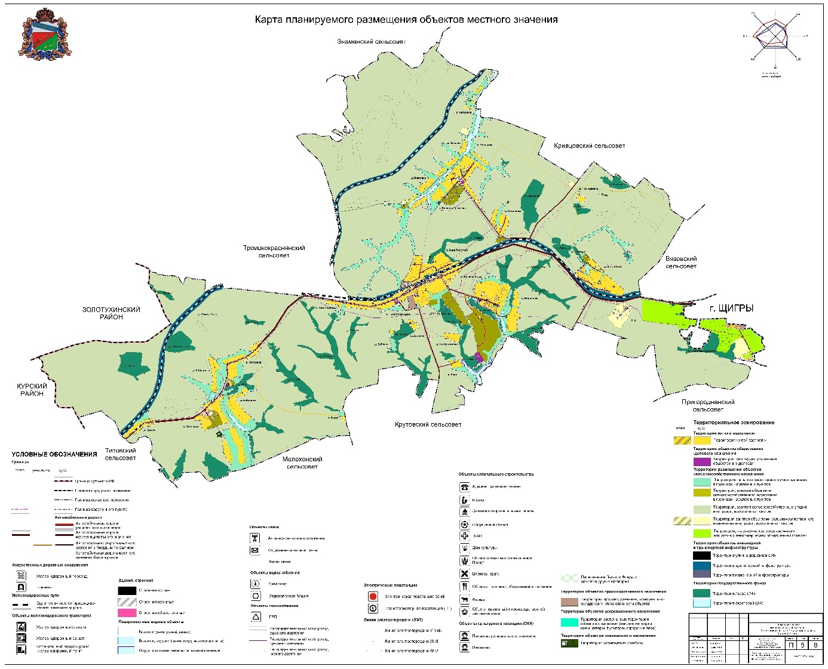
;

Карта планируемых границ населенных пунктов, входящих в состав муниципального образования

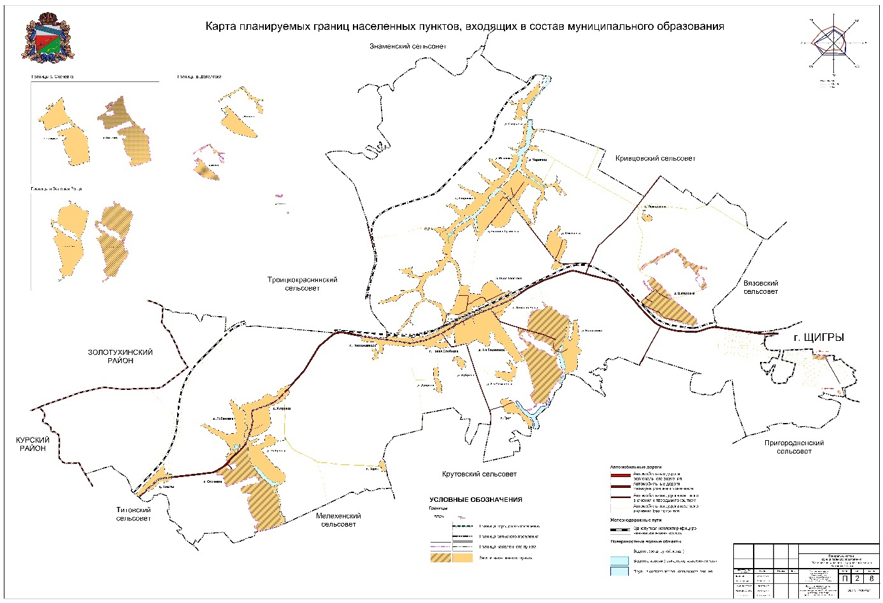
;

Карта объектов транспортной и инженерной инфраструктур

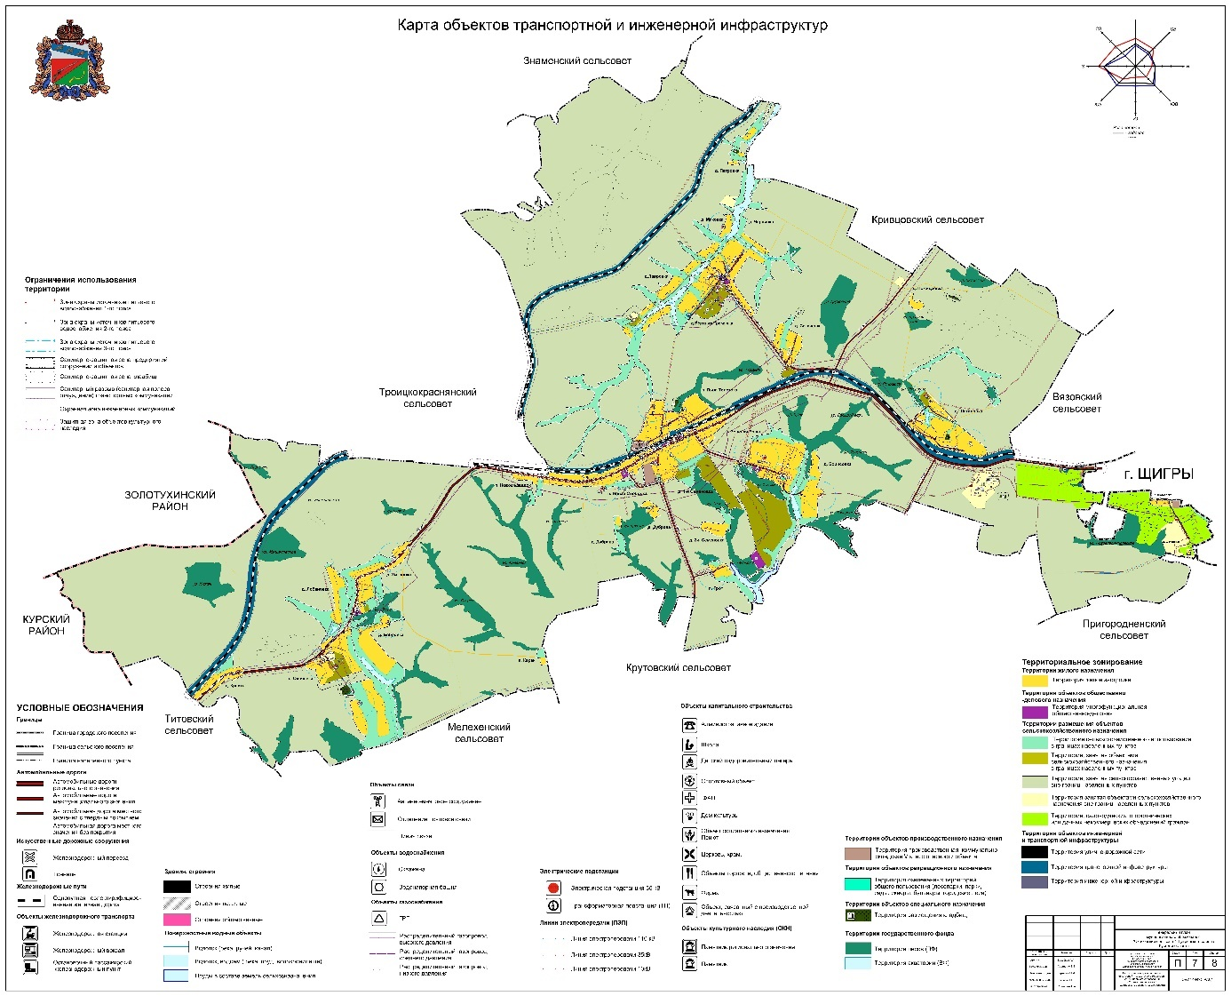
»;
5) Карту границ населенных пунктов, входящих в состав поселения, существующих и проектируемых, в существующих координатах, Карту инженерной инфраструктуры и инженерного благоустройства территории, Карту транспортной инфраструктуры, Карту функциональных зон поселения, Карту планируемого размещения объектов местного значения поселения признать утратившими силу.

2. В Томе 2 «Материалы по обоснованию Генерального плана»:
1) раздел «Авторский коллектив» исключить;
2) раздел «Введение» изложить в следующей редакции:

«ВВЕДЕНИЕ

Генеральный план муниципального образования «Охочевский сельсовет» Щигровского района Курской области (далее – Генеральный план) разработан в соответствии с Градостроительным кодексом Российской Федерации, приказом Министерства экономического развития Российской Федерации от 9 января 2018 г. № 10 «Об утверждении Требований к описанию и отображению в документах территориального планирования объектов федерального значения, объектов регионального значения, объектов местного значения и о признании утратившим силу приказа Минэкономразвития России от 7 декабря 2016 г. № 793», СП 42.13330.2016 «СНиП 2.07.01-89* Градостроительство. Планировка и застройка городских и сельских поселений» и предусматривает изменение функционального зонирования территории, необходимого для реализации инвестиционных проектов, развития среднего и малого предпринимательства.
Генеральный план разработан на расчетный срок – до 2031 года.
При разработке Генерального плана учтены:
документы территориального планирования федерального и регионального уровня, муниципальные программы муниципального образования «Охочевский сельсовет» Щигровского района Курской области;
результаты мониторинга современного использования земельных участков на территории муниципального образования «Охочевский сельсовет» Щигровского района Курской области;
документация по планировке территории, разработанная в период с 2012 по 2022 годы включительно;
статистические данные;
ограничения использования территорий, установленные в соответствии с законодательством Российской Федерации, сведения о которых внесены в Единый государственный реестр недвижимости.
Генеральный план позволит реализовать основные цели развития муниципального образования «Охочевский сельсовет» Щигровского района Курской области, которыми являются:
обеспечение устойчивого развития муниципального образования «Охочевский сельсовет» Щигровского района Курской области;
развитие инженерной, транспортной и социальной инфраструктур на территории муниципального образования «Охочевский сельсовет» Щигровского района Курской области;
сохранение и регенерация исторического и культурного наследия;
формирование муниципального образования «Охочевский сельсовет» Щигровского района Курской области как сельсовета, интегрированного в экономику Курского района Курской области.
Генеральный план выполнен в виде компьютерной геоинформационной системы и с технической точки зрения представляет собой компьютерную систему открытого типа, позволяющую расширять массивы информации по различным тематическим направлениям. Материалы Генерального плана представляют собой комплект, состоящий из диска с его электронным видом и на бумажном носителе.
Состав проектных материалов
В соответствии с Градостроительным кодексом Российской Федерации Генеральный план включает в себя следующие материалы:
Том 1 «Положение о территориальном планировании»:
1. Цели и задачи территориального планирования муниципального образования «Охочевский сельсовет» Щигровского района Курской области.
2. Перечень мероприятий по территориальному планированию и указание на последовательность их выполнения.
Материалы положения о территориальном планировании в виде карт:
Карта функциональных зон;
Карта объектов транспортной и инженерной инфраструктур;
Карта планируемых границ населенных пунктов, входящих в состав муниципального образования;
Карта планируемого размещения объектов местного значения.
Том 2 «Материалы по обоснованию Генерального плана»:
1. Общие сведения о муниципальном образовании.
2. Обоснование выбранного варианта размещения объектов местного значения на основе анализа использования территорий муниципального образования, направлений их развития и прогнозируемых ограничений использования.
3. Оценка возможного влияния планируемых для размещения объектов местного значения на комплексное развитие территории.
4. Мероприятия, утвержденные документом территориального планирования Курской области и Щигровского района Курской области.
5. Предложения по изменению границ населенных пунктов муниципального образования.
Материалы по обоснованию Генерального плана в виде карт:
Карта существующих границ населенных пунктов, входящих в состав муниципального образования;
Карта современного использования территории;
Карта использования территории с отображением зон с особыми условиями использования территорий.
Том 3 «Перечень и характеристика основных факторов риска возникновения чрезвычайных ситуаций природного и техногенного характера»:
Перечень основных факторов риска возникновения чрезвычайных ситуаций природного и техногенного характера;
Карта территорий, подверженных риску возникновения чрезвычайных ситуаций природного и техногенного характера.»;
3) в разделе 1 «Общие сведения о муниципальном образовании»:
а) в абзаце втором слова «13568 га или 11% площади Щигровского района» заменить словами «13375,41 га.»;
б) таблицу 1 «Общие сведения о муниципальном образовании» изложить в следующей редакции:

«Таблица 1 - Общие сведения о муниципальном образовании «Охочевский сельсовет» Щигровского района Курской области»

№  п/п | Наименование населенного пункта | Удаленность (км.) |  | Число дворов | Общая численность,  чел.
 |  | от районного центра | от центра муниципального образования
1. | д.1-я Семеновка | 13 | - | 183 | 441
2. | п.Льва Толстого | 14 | 1 | 182 | 385
3. | д.2-я Семеновка | 15 | 2 | 8 | 19
4. | п.Новая Слободка | 15 | 2 | 51 | 98
5. | п.Новомедведок | 16 | 3 | 24 | 35
6. | д.Хитровка | 19 | 5 | 45 | 115
7 | с.Охочевка | 21 | 7 | 77 | 240
8. | д.Бобровка | 21 | 7 | 22 | 51
9. | д.Лобановка | 21 | 7 | 24 | 42
10. | д.Кресты | 24 | 10 | 18 | 41
11. | д.Борисовка | 11 | 3 | 40 | 59
12. | п.Зеленая Роща | 12 | 2 | 251 | 603
13. | д.Секачевка | 11 | 4 | 36 | 46
14. | д.Верхняя Гремячка | 13 | 4 | 61 | 177
15. | д.Чернявка | 14 | 6 | 79 | 265
16. | д.Лавровка | 14 | 7 | 22 | 44
17. | д.Маковка | 17 | 6 | 8 | 18
18. | д.Петровка | 15 | 8 | 4 | 1
19. | д.Шаталовка | 8 | 6 | 88 | 238
20. | п.Грот | 16,5 | 3 | 12 | 4
21. | д.Дубрава | 17 | 1,5 | 15 | 16
22. | п.Карек | 18 | 5 | 0 | 0
23. | д.Пожидаевка | 10 | 7 | 0 | 0
Итого: |  |  |  | 1250 | 2938

в) в подразделе 1.2 «Административное устройство муниципального образования. Границы муниципального образования»:
абзац первый изложить в следующей редакции:
«Муниципальное образование «Охочевский сельсовет» Щигровского района Курской области наделен статусом сельского поселения Законом Курской области от 21 октября 2004 года № 48-ЗКО «О муниципальных образованиях Курской области» и является одним из 18 аналогичных административно-территориальных образований (поселений) Щигровского района Курской области.»;
в абзаце третьем слова «13,4 га (10,9% площади Щигровского района)» заменить словами «13375,41 га.»;
после абзаца второго подраздела «Границы муниципального образования» дополнить рисунком 1 «Границы муниципального образования «Охочевский сельсовет» Щигровского района Курской области» следующего содержания:

«
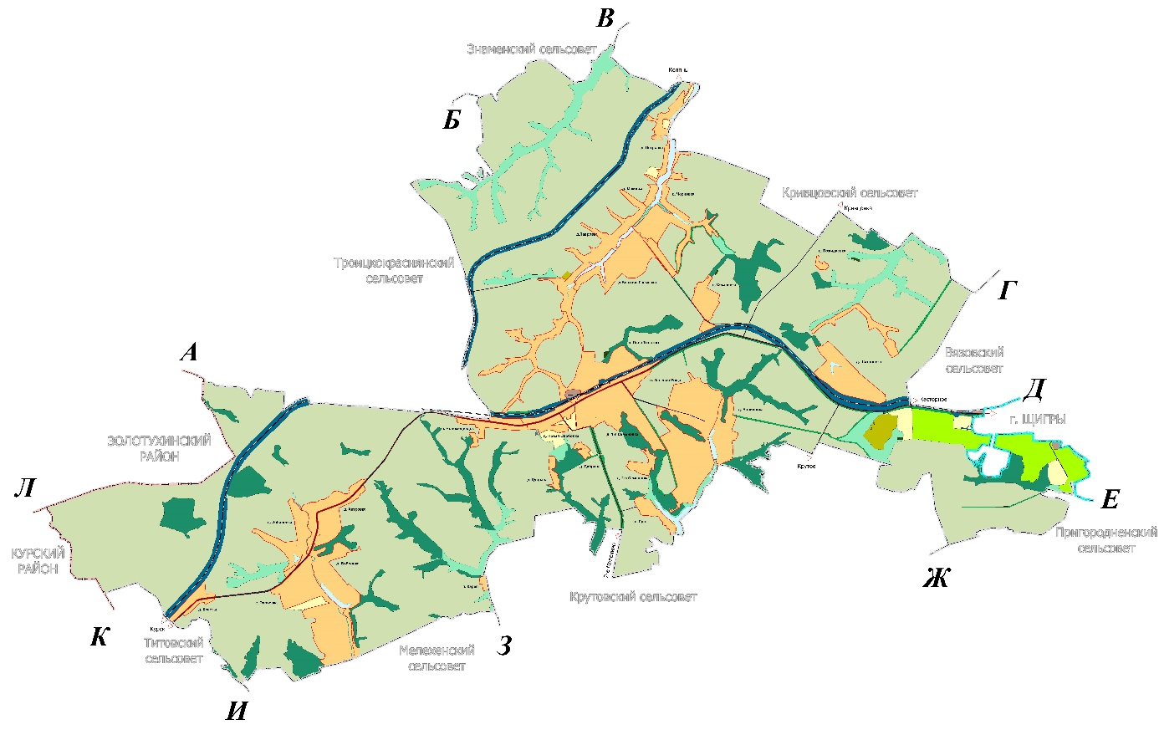
Рис.1 Границы муниципального образования «Охочевский сельсовет» Щигровского района Курской области»;

г) в подразделе 1.3 «Природные условия и ресурсы»:
абзац третий подраздела «Почвы, растительность» изложить в следующей редакции:
«По лесорастительным условиям территория муниципального образования «Охочевский сельсовет» Щигровского района Курской области относится к Дубравам байрачным (ТЛУ-Е2-дубрава свежая, тип леса дубняк байрачный свежий-Дбсв). Типичные леса дубовые и дубово-ясеневые сохранились отдельными пятнами. Повсеместно они заменены вторичными березово-осиновыми древостоями с примесью широколиственных и хвойных пород, границы их изрезаны сельскохозяйственными угодьями, по многочисленным опушкам богатый травяной покров. Леса в основном свежие, с высокой степенью санитарно-гигиенической ценности. Для вторичных березовых и осиновых лесов в северной части характерна примесь сосны и дуба, в подлеске, лещина обыкновенная, черемуха обыкновенная, свидина, терн, бересклеты, в травяном покрове копытень европейский, гравилат, сныть, медуница.»;
в абзаце втором после таблицы 3 «Месторождения полезных ископаемых на территории Охочевского сельсовета» подраздела «Полезные ископаемые» слова «Согласно ст.25 Закона РФ от 21.02.1992 г. №2395-1 «О недрах»» заменить словами «Согласно статье 25 Закона Российской Федерации от 21 февраля 1992 года № 2395-1 «О недрах»»;
4) в разделе 2 «Обоснование выбранного варианта размещения объектов местного значения на основе анализа использования территорий муниципального образования, направлений их развития и прогнозируемых ограничений использования»:
а) в абзаце первом слова «корректировки Генерального плана» заменить словами «Генерального плана»;
б) в абзаце втором число «2032» заменить числом «2031»;
в) в абзаце третьем числа «2017» и «2032» заменить числами «2016» и «2031» соответственно;
г) абзацы шестой - восьмой изложить в следующей редакции:
«Федеральный закон от 6 октября 2003 года № 131-ФЗ «Об общих принципах организации местного самоуправления в Российской Федерации»;
постановление Правительства Российской Федерации от 20 марта 2003 г. № 165 «О внесении изменений и дополнений в порядок разработки и реализации федеральных целевых программ и межгосударственных целевых программ, в осуществлении которых участвует Российская Федерация»;
Стратегия социально-экономического развития Курской области на период до 2030 года.»;
д) подраздел 2.1 «Сведения о планах и программах комплексного социально-экономического развития муниципального образования, для реализации которых осуществляется создание объектов местного значения» изложить в следующей редакции:

«2.1. Сведения о государственных программах Курской области, программах комплексного социально-экономического развития муниципального образования, для реализации которых осуществляется создание объектов местного значения

1. Постановление Правительства Российской Федерации от 19 апреля
2012 г. № 350 «О федеральной целевой программе «Развитие водохозяйственного комплекса Российской Федерации в 2012 - 2020 годах».
2. Постановление Администрации Курской области от 20.07.2012
№ 607-па «Об утверждении Схемы развития и размещения особо охраняемых природных территорий в Курской области на период до 2024 года».
3. Постановление Администрации Курской области от 08.10.2013
№ 700-па «Об утверждении государственной программы Курской области «Развитие культуры в Курской области».
4. Постановление Администрации Курской области от 11.10.2013
№ 724-па «Об утверждении государственной программы Курской области «Развитие физической культуры и спорта в Курской области».
5. Постановление Администрации Курской области от 11.10.2013
№ 716-па «Об утверждении государственной программы Курской области «Обеспечение доступным и комфортным жильем и коммунальными услугами граждан в Курской области».
6. Постановление Администрации Курской области от 18.10.2013
№ 744-па «Об утверждении государственной программы Курской области «Развитие сельского хозяйства и регулирование рынков сельскохозяйственной продукции, сырья и продовольствия в Курской области».
7. Постановление Администрации Курской области от 18.10.2013
№ 748-па «Об утверждении государственной программы Курской области «Воспроизводство и использование природных ресурсов, охрана окружающей среды в Курской области».
8. Постановление Администрации Курской области от 22.10.2013
№ 768-па «Об утверждении государственной программы Курской области «Развитие транспортной системы, обеспечение перевозки пассажиров в Курской области и безопасности дорожного движения».
9. Постановление Администрации Курской области от 24.10.2013
№ 778-па «Об утверждении государственной программы Курской области «Развитие промышленности в Курской области и повышение ее конкурентоспособности».
10. Постановление Администрации Курской области от 31.08.2017
№ 684-па «Об утверждении государственной программы Курской области «Формирование современной городской среды в Курской области».
11. Постановление Администрации Курской области от 05.10.2017
№ 769-па «Об утверждении государственной программы Курской области «Создание новых мест в общеобразовательных организациях Курской области в соответствии с прогнозируемой потребностью и современными условиями обучения».
12. Постановление Администрации Курской области от 29.11.2019
№ 1185-па «Об утверждении Региональной программы газификации жилищно-коммунального хозяйства, промышленных и иных организаций Курской области на 2021 - 2030 годы».
13. Постановление Администрации Курской области от 20.07.2020
№ 731-па «Об утверждении региональной программы «Развитие системы оказания паллиативной медицинской помощи в Курской области».
14. Постановление Администрации Курской области от 14.12.2020
№ 1292-па «Об утверждении региональной программы «Модернизация первичного звена здравоохранения Курской области».
15. Постановление Администрации Курской области от 30.12.2021
№ 1536-па «Об утверждении территориальной программы государственных гарантий бесплатного оказания гражданам медицинской помощи в Курской области на 2022 год и на плановый период 2023 и 2024 годов».
16. Приказ комитета жилищно-коммунального хозяйства и ТЭК Курской области от 15.07.2019 № 101 «Об утверждении инвестиционной программы филиала ПАО «Квадра» - «Курская генерация» в сфере теплоснабжения на 2020 - 2024 годы».
17. Приказ комитета жилищно-коммунального хозяйства и ТЭК Курской области от 05.07.2022 № 105 «Об утверждении территориальной схемы обращения с отходами Курской области»;»
е) подраздел «Баланс земель» подраздела 2.2 «Территориально-планировочная организация муниципального образования. Баланс земель территории муниципального образования» изложить в следующей редакции:
«Баланс земель
Данные о распределении территории муниципального образования «Охочевский сельсовет» Щигровского района Курской области по целевому использованию территорий (согласно информации, полученной с Карты функциональных зон) представлены в таблице 4.

Таблица 4 - Баланс земель по состоянию на 1 февраля 2023 года

Функциональные зоны | Площадь, га
Зона жилой застройки | 842,04
Многофункциональная общественно-деловая зона | 19,15
Зоны сельскохозяйственного назначения | 11097,03
Зона сельскохозяйственного использования в границах населенных пунктов | 644,60
Зона, занятая объектами сельскохозяйственного назначения в границах населенных пунктов | 181,33
Зона сельскохозяйственных угодий вне границ населенных пунктов | 9881,57
Зона объектов сельскохозяйственного назначения вне границ населенных пунктов | 85,18
Зона садоводческих, огороднических или дачных некоммерческих объединений граждан | 221,08
Пруд в составе земель сельскохозяйственного назначения | 84,27
Зона озелененных территорий общего пользования (лесопарки, парки, сады, скверы, бульвары, городские леса) | 0,69
Зона лесов (ЛФ) | 932,75
Зоны инженерной и транспортной инфраструктур | 454,09
Зона улично-дорожной сети | 6,46
Зона инженерной инфраструктуры | 5,09
Зона транспортной инфраструктуры | 442,54
Зона размещения кладбищ | 8,24
Зона производственная, коммунально-складская Vкласс опасности объекта | 20,42
ВСЕГО | 13375,41

Общая площадь земель в границах муниципального образования «Охочевский сельсовет» Щигровского района Курской области составляет 13375,41 га. Наибольший удельный вес в структуре земельного фонда занимают зоны сельскохозяйственного назначения – 11097,03 га (82,9 %) и зона лесов (ЛФ) 932,75 га (6,9 %).»;
ж) в подразделе 2.3 «Экономическая база муниципального образования»:
абзац второй изложить в следующей редакции:
«Сельскохозяйственную деятельность на территории муниципального образования «Охочевский сельсовет» Щигровского района Курской области осуществляют: фермерское хозяйство «Черноземье», ИП Глава КФК Мотина Л.Ф., ООО «Авангард-Агро-Курск» СХП Щигры-1, филиал «Золотухинского агрообъединения» ООО «Курск-Агро», ООО «Агротехсервис», ООО «Защитное», АО «Щигровская МТС», ООО «Грейнрус Агро», ИП Глава КФК Бибикова Е.И.»;
таблицу 5 «Хозяйствующие субъекты АПК, функционирующие на территории муниципального образования» изложить в следующей редакции:

«Таблица 5 - Хозяйствующие субъекты АПК, функционирующие на территории муниципального образования «Охочевский сельсовет» Щигровского района Курской области

№ п/п | Наименование землепользователя | Площадь используемых земель, га |  | Право пользования
 |  | сельхозугодия | пашни | собственность | аренда
1 | ООО «Грейнрус Агро» | 6883 | 6883 | 3440 | 3443
2 | ООО «Авангард- Агро- Курск» СХП «Щигры»1 | 4724 | 4684 | 3876 | 808
3 | ФХ «Черноземье» | 3508 | 3508 | 1747 | 1761
4 | Филиал «Золотухинское агрообъединение» ООО «Курск-Агро» | 3943 | 3773 | 2329 | 1444
5 | ИП-глава КФХ Бибикова Е.И. | 953 | 953 | 456 | 497
6 | ИП-глава КФХ Мотина Л.Ф. | 404 | 404 | - | 404
7 | ООО «Агротехсервис» | 520 | 520 | 520 | -
8 | ООО «Защитное» | 15343 | 14994 | 7822 | 7172
9 | АО «Щигровская МТС» | 20930 | 20930 | 7124 | 13806
»;
в подразделе «Проектные предложения»:
в абзаце втором слова «субъектов РФ» заменить словами «субъектов Российской Федерации»;
абзац второй после таблицы 6 «Задачи и мероприятия по развитию и поддержки малого предпринимательства» исключить;
з) в подразделе 2.4 «Население»:
в абзаце втором слова «2930 человек» заменить словами «2938 человек»;
в подразделе «Прогноз численности населения»:
в абзаце девятом число «2032» заменить числом «2031»;
в абзаце десятом числа «2017» и «2032» заменить числами «2016» и «2031» соответственно;
в таблице 9 «Данные для расчета ожидаемой численности населения и результаты этого расчета»:
в графе «Показатели»:
в пункте пятом слова «на 01.01.2017 г.» заменить словами «на 01.01.2016 г.»;
в пункте шестом слова «на 01.01.2032 г.» заменить словами «на 01.01.2031 г.»;
после таблицы 9 «Данные для расчета ожидаемой численности населения и результаты этого расчета»:
в абзаце третьем число «2032» заменить числом «2031»;
в абзаце четвертом:
слова «на 01.01.2032 г.» заменить словами «на 01.01.2031 г.»;
слова «на 01.01.2017 г.» заменить словами «на 01.01.2016 г.»;
и) в подразделе 2.6 «Система культурно-бытового обслуживания»:
в таблице 14 «Обеспеченность населения основными учреждениями социального и культурно-бытового обслуживания по состоянию на 01.01.2012 г.»:
в графе «Наименование учреждений обслуживания»:
в пункте 2 слово «школы» заменить словом «организации»;
в пункте 3 слово «при школах» заменить словами «при общеобразовательных организациях»;
в абзаце после таблицы 14 «Обеспеченность населения основными учреждениями социального и культурно-бытового обслуживания по состоянию на 01.01.2012 г.»:
слова «учреждениями общего образования» заменить словом «сельсовета организациями общего образования»;
слова «детских дошкольных учреждений» заменить словами «дошкольных образовательных организаций»;
подраздел «Образование и воспитание» изложить в следующей редакции:
«Образование и воспитание
Система образования предоставляет собой совокупность взаимодействующих учреждений различных организационно-правовых форм, типов и видов.
Образовательные организации подразделяются на типы в соответствии с образовательными программами, реализация которых является основной целью их деятельности.»;
в подразделе «Общеобразовательные школы»:
в наименовании подраздела слово «школы» заменить словом «организации»;
в абзаце втором слова «дошкольных учреждения» заменить словами «дошкольные образовательные организации»;
наименование таблицы 15 «Средние и основные общеобразовательные школы Охочевского сельсовета» изложить в следующей редакции: «Таблица 15 - Средние и основные общеобразовательные организации муниципального образования «Охочевский сельсовет» Щигровского района Курской области»;
после таблицы 15 «Средние и основные общеобразовательные школы Охочевского сельсовета»:
в абзаце первом:
слова «действующих школ» заменить словами «действующих общеобразовательных организаций»;
слова «Общеобразовательные учреждения» заменить словами «Общеобразовательные организации»;
слова «зданий школ» заменить словами «зданий общеобразовательных организаций»;
в абзаце втором слова «малокомплектных школ» заменить словами «малокомплектных общеобразовательных организаций»;
абзац первый после таблицы 16 «Характеристика учреждений здравоохранения Охочевского сельсовета» подраздела «Здравоохранение и социальное обеспечение» изложить в следующей редакции:
«Также на территории п. Зеленая Роща действует МАУ «Детский оздоровительный лагерь им. В. Терещенко».»;
в подразделе «Учреждения культуры»:
таблицу 18 «Перечень и характеристика учреждений культуры муниципального образования» изложить в следующей редакции:
«Таблица 18 - Перечень и характеристика учреждений культуры муниципального образования «Охочевский сельсовет» Щигровского района Курской области

№ п/п | Наименование | Местоположение | Здание находится в собственности (федеральной, областной, МО. хоз. субъекта) | Штатная  численность  сотрудников, осн./технич.
 | МКУК «Зеленорощинский СДК» | п. Зеленая Роща | МО | 3/2
 | Охочевская модельная библиотека – филиал МКРУК «Щигровская Межпоселенческая Районная Библиотека» | д.1-я Семеновка | МО | -
 | Большеохочевская библиотека – филиал МКРУК «Щигровская Межпоселенческая Районная Библиотека» | с. Охочевка | МО | -
 | Гремяченская модельная библиотека – филиал МКРУК «Щигровская Межпоселенческая Районная Библиотека» | д. В.Гремячка | МО | -
 | Зеленорощинская библиотека – филиал МКРУК «Щигровская Межпоселенческая Районная Библиотека» | п. Зеленая Роща | МО | -
»;
После таблицы 18 «Перечень и характеристика учреждений культуры муниципального образования «Охочевский сельсовет» Щигровского района Курской области»:
абзац первый изложить в следующей редакции:
«В настоящее время к учреждениям культуры муниципального образования «Охочевский сельсовет» Щигровского района Курской области относятся одно клубное учреждение и четыре филиала библиотек.»;
в абзаце третьем слова «СП 42.13330.2011» заменить словами «СП 42.13330.2016 «СНиП 2.07.01-89* Градостроительство. Планировка и застройка городских и сельских поселений»»;
в абзаце после таблицы 19 «Характеристика объектов розничной торговли и общепита муниципального образования «Охочевский сельсовет»» подраздела «Торговля, бытовое обслуживание, общественное питание (потребительский рынок)» слова «СП 42.13330.2011» заменить словами «СП 42.13330.2016 «СНиП 2.07.01-89* Градостроительство. Планировка и застройка городских и сельских поселений»»;
в подразделе «Проектные предложения»:
в абзаце втором слова «СП 42.13330.2011» заменить словами «СП 42.13330.2016 «СНиП 2.07.01-89* Градостроительство. Планировка и застройка городских и сельских поселений»»;
в таблице 20 «Расчет объемов мероприятий по территориальному планированию по объектам социального и культурно-бытового назначения»:
под строкой заголовка «Учреждения образования» в графе «Наименование учреждений обслуживания»:
в наименовании строки заголовка «Учреждения образования» слово «Учреждения» заменить словом «Организации»;
в пункте 1 слово «учреждения» заменить словом «организации»;
в пункте 2 слово «школы» заменить словом «организации»;
в пункте 3 слова «Учреждения внешкольного образования» заменить словами «Организации дополнительного образования»;
после таблицы 20 «Расчет объемов мероприятий по территориальному планированию по объектам социального и культурно-бытового назначения»:
наименование подраздела «Учреждения образования» изложить в следующей редакции: «Образовательные организации»;
в подразделе «Дошкольное образование» слова «образовательных учреждениях» заменить словами «образовательных организациях»;
в абзаце первом подраздела «Общее среднее образование и дошкольное образование»:
слова «общеобразовательных школ» заменить словами «общеобразовательных организаций»;
слова «СП 42.13330.2011» заменить словами «СП 42.13330.2016 «СНиП 2.07.01-89* Градостроительство. Планировка и застройка городских и сельских поселений»»;
абзацы седьмой-восьмой подраздела «Торговля, общественное питание, бытовое обслуживание» исключить;
абзац четвертый подраздела «Административно-деловые учреждения» исключить;
к) в подразделе «Проектные предложения» подраздела 2.7.1 «Внешний транспорт» в подразделе 2.7 «Транспортная инфраструктура муниципального образования»:
в абзаце седьмом слова «Федерального закона от 06.10.2003 г. №131-ФЗ «Об общих принципах организации местного самоуправления в Российской Федерации»» заменить словами «Федерального закона
от 6 октября 2003 года № 131-ФЗ «Об общих принципах организации местного самоуправления в Российской Федерации»»;
после абзаца четырнадцатого дополнить абзацем следующего содержания:
«реконструкция автомобильной дороги местного значения: «ст. Охочевка – с-з Щигровский» – МАУ «Детский оздоровительный лагерь им. В.Терещенко».»;
л) в подразделе 2.8 «Инженерное оборудование территории»:
в подразделе 2.8.1 «Водоснабжение»:
в подразделе «Расходы воды на пожаротушение»:
в абзаце первом слова «СНиП 2.04.02-84 «Водоснабжение. Наружные сети и сооружения»» заменить словами «СП 31.13330.2021 «СНиП 2.04.02-84* Водоснабжение. Наружные сети и сооружения»»;
в абзаце четвертом подраздела «Проектные предложения» подраздела 2.8.2 «Водоотведение» слова «СНиП 2.04.02-84» заменить словами «СП 31.13330.2021 «СНиП 2.04.02-84* Водоснабжение. Наружные сети и сооружения»»;
в абзаце четвертом подраздела «Проектные предложения» подраздела 2.8.3 «Теплоснабжение» слова «СНиПа 2.04.07-86 «Тепловые сети»» заменить словами «СП 124.13330.2012 «СНиП 41-02-2003 Тепловые сети»»;
в абзаце первом после таблицы 31 «Характеристика газопроводов Охочевского сельсовета» подраздела 2.8.4 «Газоснабжение» слова «СНиП 2.01.51-90» заменить словами «СП 165.1325800.2014 «СНиП 2.01.51-90 Инженерно-технические мероприятия по гражданской обороне»»;
в абзаце первом подраздела 2.8.5 «Электроснабжение» слова «ОАО «МРСК Центра» ОАО «Курскэнерго»» заменить словами «ПАО «МРСК Центр» - «Курскэнерго»»;
подраздел 2.8.6 «Связь. Радиовещание. Телевидение» изложить в следующей редакции:
«2.8.6. Связь. Радиовещание. Телевидение

Телефонная связь
Компанией, предоставляющей услуги проводной местной и внутризоновой телефонной связи, является Курский филиал ПАО «Ростелеком»
Телефонизировано муниципальное образование «Охочевский сельсовет» Щигровского района Курской области от районного узла связи.
Услуги мобильной связи представляются следующими операторами: Курский филиал ПАО «ВымпелКом» (БиЛайн), Курский филиал ООО «МТС», Курский филиал ЗАО «Мегакон» (Мегафон) и Курский филиал ООО «Т2 Мобайл» (Теле-2).
Телевидение, радиовещание
Телевизионное вещание осуществляется по цифровым эфирным сигналам: Первый канал, РОССИЯ, ТВЦ, НТВ.
Цифровое эфирное вещание представлено двадцатью теле- и тремя радиоканалами:
телеканалы: «Первый канал», «Россия 1», «НТВ», «Культура», «Петербург - 5 канал», «Спорт», «24 часа», «Детско-юношеский телевизионный канал» и др.;
радиоканалы: «Вести FM», «Маяк», «Радио России».
Проводное радиовещание отсутствует.
Для расширения приема каналов телевещания население муниципального образования использует спутниковое телевидение. Охват населения телевизионным вещанием 100 %.
Проектные предложения
Для развития системы телефонной связи Генеральным планом на расчетный срок предусматривается:
переход на цифровые АТС, обновление технической базы;
проведение мероприятий по организации качественной мобильной связи покрытия территории поселения;
проведение интернета к общественно-деловой застройке и к индивидуальным домовладениям;
прокладка дополнительных слаботочных сетей к местам застройки жилищного фонда.»;
м) в абзаце первом подраздела 2.9 «Инженерная подготовка территории» слова «с проектными предложениями генерального плана» заменить словами «с Генеральным планом»;
н) в абзаце первом подраздела «Проектные предложения» подраздела 2.10 «Зеленый фонд муниципального образования» слова «СНиП 2.07.01-89*» заменить словами «СП 42.13330.2016 «СНиП 2.07.01-89* Градостроительство. Планировка и застройка городских и сельских поселений»»;
о) в подразделе 2.11 «Санитарная очистка территории. Размещение кладбищ»:
в абзаце первом слова «твердых бытовых отходов» заменить словами «твердых коммунальных отходов (далее – ТКО)»;
в абзаце втором слова «ст.18 ФЗ от 04.05.1999 №96-ФЗ «Об охране атмосферного воздуха»» заменить словами «статьи 18 Федерального закона от 4 мая 1999 года № 96-ФЗ «Об охране атмосферного воздуха»»;
в подразделе «Проектные предложения»:
в абзаце первом слова «жидких, твердых хозяйственно-бытовых» исключить;
в абзаце втором слова «объем ТБО» заменить словами «объем ТКО»;
в таблице 37 «Объемы накопления бытовых отходов»:
наименование графы «Бытовые отходы» изложить в следующей редакции «ТКО»;
в наименовании таблицы слова «бытовых отходов» заменить словом «ТКО»;
после таблицы «Объемы накопления ТКО»:
в абзаце восьмом слова «Сброс твердых бытовых отходов» заменить словом «Сброс ТКО»;
абзац тринадцатый исключить;
в абзаце четырнадцатом слова «хранение твердых бытовых отходов» заменить словом «хранение ТКО»;
в абзаце девятнадцатом слова «всех бытовых отходов» заменить словами «всех коммунальных отходов»;
в подразделе «Размещение кладбищ» слова «СНиП 2.07.01-89* «Градостроительство. Планировка и застройка городских и сельских поселений»» заменить словами «СП 42.13330.2016 «СНиП 2.07.01-89* Градостроительство. Планировка и застройка городских и сельских поселений»»;
п) в подразделе 2.12 «Санитарно-экологическое состояние окружающей среды»:
в абзаце втором подраздела «Атмосферный воздух» слова «ГН 2.1.6.1338-03 «Предельно допустимые концентрации (ПДК) загрязняющих веществ в атмосферном воздухе населенных мест»» заменить словами «СанПиН 1.2.3685-21 «Гигиенические нормативы и требования к обеспечению безопасности и (или) безвредности для человека факторов среды обитания»»;
в абзаце третьем подраздела «Почвы» слова «(СанПиН 2.1.7.1287-03)» исключить;
в подразделе «Радиационная обстановка»:
в абзаце первом слова «крупнейшей АЭС» заменить словами «крупнейшей атомной электростанции (далее – АЭС)»;
в абзаце четвертом слова «закона РФ «О радиационной безопасности населения»» заменить словами «Федерального закона от 9 января 1996 года № 3-ФЗ «О радиационной безопасности населения»;
в абзаце первом подраздела «Проектные предложения» слово «Проектные» исключить;
р) в подразделе 2.13 «Зоны с особыми условиями использования территорий»:
подраздел 2.13.1 «Особо охраняемые природные территории» изложить в следующей редакции:

«2.13.1. Особо охраняемые природные территории

В муниципальном образовании «Охочевский сельсовет» Щигровского района Курской области согласно постановлению Администрации Курской области от 20.07.2012 № 607-па «Об утверждении схемы развития и размещения особо охраняемых природных территорий в Курской области на период до 2030 года» планируется особо охраняемая природная территория регионального значения – государственный природный зоологический заказник «Никольский».

Таблица 38 - Перечень особо охраняемых территорий, планируемых к созданию на территории муниципального образования «Охочевский сельсовет» Щигровского района Курской области

№ п/п | Наименование | Местоположение | Площадь | Обоснование создания
Государственные природные заказники
Зоологические заказники
1 | «Никольский» | Щигровский район | 15312 га* | Куница
* участки территорий, площадь которых будет уточняться при проведении комплексного экологического обследования.
»;
в подразделе 2.13.2 «Зоны охраны объектов культурного наследия»:
в абзаце первом слова «Федерального закона «Об объектах культурного наследия (памятниках истории и культуры) народов Российской Федерации»» заменить словами «Федерального закона
от 25 июня 2002 года № 73-ФЗ «Об объектах культурного наследия (памятниках истории и культуры) народов Российской Федерации»»;
в абзаце втором подраздела «Проектные предложения» слова «ст.35 ФЗ №73 от 25 июня 2002 года «Об объектах, культурного наследия памятников истории и культуры народов РФ»» заменить словами «статья 35 Федерального закона от 25 июня 2002 года № 73-ФЗ «Об объектах культурного наследия (памятниках истории и культуры) народов Российской Федерации»»;
в подразделе 2.13.3 «Водоохранные зоны и прибрежно-защитные полосы»:
в абзаце первом слова «Водного кодекса РФ» заменить словами «Водного кодекса Российской Федерации»;
в абзаце третьем слова «Водного кодекса РФ» заменить словами «Водного кодекса Российской Федерации»;
в подразделе 2.13.4 «Зоны санитарной охраны источников питьевого водоснабжения»:
в абзаце втором слова «СНиП 2.04.02-84* «Водоснабжение. Наружные сети и сооружения» заменить словами «СП 31.13330.2021 «СНиП 2.04.02-84* Водоснабжение. Наружные сети и сооружения»»;
в абзаце шестом слова «СанПиН 2.1.4.1110-02 и СНиП 2.04.02-84*» заменить словами «СанПиН 2.1.4.1110-02 «Зоны санитарной охраны источников водоснабжения и водопроводов питьевого назначения» и СП 31.13330.2021 «СНиП 2.04.02-84* Водоснабжение. Наружные сети и сооружения»»;
абзац восьмой изложить в следующей редакции:
«Генеральным планом планируется установить зоны санитарной охраны (далее – ЗСО) для всех существующих и планируемых объектов и сетей водоснабжения муниципального образования «Охочевский сельсовет» Щигровского района Курской области с дальнейшим внесением сведений о ЗСО в Единый государственный реестр недвижимости. Все действующие объекты водоснабжения в обязательном порядке должны иметь проекты организации ЗСО. Размеры ЗСО должны устанавливаться в соответствии с СанПиН 2.1.4.1110-02 «Зоны санитарной охраны источников водоснабжения и водопроводов питьевого назначения» и СП 31.13330.2021 «СНиП 2.04.02 84* Водоснабжение. Наружные сети и сооружения».»;
в абзаце десятом подраздела «Определение границ ЗСО водопроводных сооружений и водоводов» слова «СНиП 2.04.02-84* «Водоснабжение. Наружные сети и сооружения» заменить словами «СП 31.13330.2021 «СНиП 2.04.02-84* Водоснабжение. Наружные сети и сооружения»»;
в подразделе 2.13.5 «Санитарно-защитные, охранные зоны и другие ограничения»:
в абзаце первом слова «СанПиН 2.2.1/2.1.1.2555-09» заменить словами «СанПиН 2.2.1/2.1.1.1200-03 «Санитарно-защитные зоны и санитарная классификация предприятий, сооружений и иных объектов»»;
в абзаце восьмом слова «СанПиН 2.2.1/2.1.1.2555-09» заменить словами «СанПиН 2.2.1/2.1.1.1200-03 «Санитарно-защитные зоны и санитарная классификация предприятий, сооружений и иных объектов»»;
в абзаце одиннадцатом слова «СанПиН 2.2.1/2.1.1.2555-09» заменить словами «СанПиН 2.2.1/2.1.1.1200-03 «Санитарно-защитные зоны и санитарная классификация предприятий, сооружений и иных объектов»»;
после таблицы 43 «Перечень объектов и их ограничений на территории сельсовета»:
в абзаце третьем слова «СанПиН 2.2.1/2.1.1.2555-09» заменить словами «СанПиН 2.2.1/2.1.1.1200-03 «Санитарно-защитные зоны и санитарная классификация предприятий, сооружений и иных объектов»»;
в абзаце восьмом слова «СанПиН 2.2.1/2.1.1.2555-09» заменить словами «СанПиН 2.2.1/2.1.1.1200-03 «Санитарно-защитные зоны и санитарная классификация предприятий, сооружений и иных объектов»»;
5) в разделе 3 «Оценка возможного влияния планируемых для размещения объектов местного значения на комплексное развитие поселения»:
а) в наименовании раздела слово «поселения» заменить словом «территории»;
б) таблицу 45 «Проектные предложения генерального плана» изложить в следующей редакции:
«Таблица 45

Проектные предложения Генерального плана

№ п/п | Наименование мероприятия | Единица измерения | Значение | Ожидаемые результаты
1 | 2 | 3 | 4 | 5
I очередь строительства
Изменение границ муниципального образования и баланса земель в пределах перспективной границы муниципального образования
 | Увеличение площади земель населенных пунктов сельсовета за счет других категорий земель поселения | га | 249,6 | Включение в границы населенных пунктов территорий, фактически занятых объектами жилой, общественно-деловой и производственной застройки
Экономика, социальная сфера
 | Проведение капитального ремонта общеобразовательных организаций в д. Хитровка и д.Верхняя Гремячка | объект | 2 | Оптимизация структуры социальной сферы с целью удовлетворения потребностей населения, включая все уровни
1 | 2 | 3 | 4 | 5
 | Проведение ремонта фельдшерско-акушерских пунктов в п. Зеленая Роща и д. Хитровка | объект | 2 | обслуживания
 | Строительство четырех магазинов торговой площадью по 100 м² в п. Зеленая Роща, с. Охочевка, п. Новая Слободка, д. Шаталовка | объект | 4
 | Строительство двух магазинов по 50 м² торговой площади в д. Кресты и д. Хитровка | объект | 2
 | Строительство ОППО (отдельного поста пожарной охраны) в д. 1-я Семеновка | объект | 1
 | Строительство храма в п. Новая Слободка | объект | 1
Жилищное строительство
 | Индивидуальная застройка с жилыми зданиями на 1 семью, этажностью от 1 до 3 этажей, включая мансардный | м² | 750 | Улучшение жилищных условий, доведение обеспеченности до 27,4м²
Транспортная инфраструктура
 | Асфальтирование автоподъездов к деревне Борисовка, Бобровка, Лавровка и Маковка | - | - | Повышение комфортности проживания
 | Реконструкция мостовых сооружений, расположенных на территории муниципального образования, в т.ч. реконструкция плотины в д. Борисовка, укрепление и асфальтирование плотин в д. Чернявка, д. Верхняя Гремячка, д. Лобановка, д. Шаталовка | - | - | Повышение комфортности проживания
 | Реконструкция автодороги «Курск-Касторное» - Зеленая Роща, 2 км (2013 г.) | - | - | Повышение комфортности проживания
 | Реконструкция автодороги «Курск – Касторное» – Верхняя Гремячка, 3,3 км (2014 г.) | - | - | Повышение комфортности проживания
 | Асфальтирование улиц с грунтовым покрытием в д. 1-я Семеновка, д. Верхняя Гремячка, д. Чернявка, п. Зеленая Роща, с. Охочевка | - | - | Повышение комфортности проживания
 | Установка уличного освещения в 4-х населенных пунктах (д. Хитровка, п. Новая Слободка, д. Охочевка, д. Верхняя Гремячка) | - | - | Повышение комфортности проживания
 | Нанесение дорожной разметки, замена поврежденных и установка новых дорожных ограждений, замена поврежденных и установка недостающих дорожных знаков, установка дорожных знаков индивидуального проектирования; | - | - | Повышение комфортности проживания
 | Строительство улично-дорожной сети (новых улиц, переулков) | - | - | Повышение комфортности проживания
Инженерное оборудование территории
 | Реконструкция водозаборов и ремонт сетей водоснабжения, с частичной заменой труб на современные полимерные (около 30 км водопроводных труб) | - | - | Повышение комфортности проживания
 | Прокладка уличного водопровода на новых территориях жилой застройки | - | - | Повышение комфортности проживания
 | Обеспечение производительности | - | - | Повышение комфортности
1 | 2 | 3 | 4 | 5
 | водозаборных сооружений не менее 800 м³/сутки |  |  | проживания
 | Прокладка водопроводных сетей в д. Кресты | - | - | Повышение комфортности проживания
 | Строительство резервной емкости для целей противопожарной безопасности (108 м³) | объект | 1 | Повышение комфортности проживания
 | Оборудование выгребными ямами всего жилищного фонда и учреждений социально-культурного и бытового назначения населенных пунктов сельсовета с организацией вывоза стоков на канализационно-очистные сооружения | - | - | Повышение комфортности проживания
 | Газификация п. Грот, д. Дубрава и д. 2-я Семеновка | - | - | Повышение комфортности проживания
 | Подключение к системе газоснабжения существующих и запланированных на I очередь строительства объектов жилой и общественно-деловой застройки в газифицированных населенных пунктах сельсовета | - | - | Повышение комфортности проживания
 | Замена ветхих участков линий электропередач и трансформаторных подстанций, в том числе в д. Шаталовка | - | - | Повышение надежности системы электроснабжения
 | Подключение к системе электроснабжения запланированных на Ι очередь объектов жилой и общественно-деловой застройки | - | - | Повышение надежности системы электроснабжения
 | Реконструкция ВЛ 35 кВ «Щигры-Охочевка» | - | - | Повышение надежности системы электроснабжения
 | Реконструкция ВЛ 35 кВ «Охочевка-Алексеевка» | - | - | Повышение надежности системы электроснабжения
Санитарная очистка территории
 | Выявление всех несанкционированных свалок и их рекультивация | - | - | Повышение комфортности проживания, улучшение экологического состояния поселения
 | Создание зон санитарной охраны водозаборов | объект | 18 | Охрана от загрязнения источников водоснабжения
 | Разработка схемы санитарной очистки территории с применением мусорных контейнеров | - | - | Повышение комфортности проживания, улучшение экологического состояния поселения
 | Организация регулярного сбора ТКО у населения, оборудование контейнерных площадок, установка 23-х контейнеров | - | - | Повышение комфортности проживания, улучшение экологического состояния поселения
Охрана окружающей среды, развитие объектов системы рекреации
 | Выявление и ликвидация всех несанкционированных свалок с последующей рекультивацией земель. Рекультивация свалок с истекшим сроком эксплуатации | - | - | Улучшение экологического состояния поселения
 | Придание статуса особо охраняемой природной территории участку государственного природного зоологического заказника «Никольский» | тыс. га | 2,6 | Обеспечение охраны и необходимого порядка использования земель ООПТ
 | Организация регулярного сбора ТКО у населения, оборудование контейнерных площадок, установка 23-х контейнеров | - | - | Повышение комфортности проживания, улучшение экологического состояния поселения
1 | 2 | 3 | 4 | 5
 | Улучшение качества дорожных покрытий | - | - | Повышение комфортности проживания, улучшение экологического состояния поселения
 | Организация санитарно-защитных зон, зон санитарного разрыва и охранных зон для вновь создаваемых, реконструируемых и существующих объектов капитального строительства с различными нормативами воздействия на окружающую среду | - | - | Улучшение экологического состояния поселения
Расчетный срок
Экономика, социальная сфера, жилищное строительство
 | Ремонт здания ОБУЗ «Щигровкая ЦРБ» подразделение Охочевское отделение общей врачебной практики (семейной медицины) в д.1-я Семеновка | объект | 1 | Оптимизация структуры социальной сферы с целью удовлетворения потребностей населения, включая все уровни обслуживания
 | Ремонт фельдшерско-акушерского пункта в д. Верхняя Гремячка | объект | 1
 | Строительство детского сада на 100 мест в д. 1-я Семеновка | объект | 1
 | Организация спортивной площадки в п. Зеленая Роща | объект | 1
 | Строительство физкультурно-оздоровительного комплекса в д. 1-я Семеновка. | объект | 1
 | Проведение ремонтов здания клубных учреждений и библиотек сельсовета | - | -
 | Строительство торгового комплекса торговой площадью 500 м² в п. Льва Толстого | объект | 1
 | Строительство предприятия бытового обслуживания на 20 мест в д.1-я Семеновка | объект | 1
 | Строительство четырех кафе по 30 мест - в д. 1-я Семеновка, д. Верхняя Гремячка, с. Охочевка и п. Зеленая Роща | объект | 4
 | Строительство исправительной колонии строгого режима на 1550 мест у д. Шаталовка | объект | 1
 | Строительство храма Ахтырской иконы Божией Матери в Охочевском сельсовете в районе д Верхняя Гремячка | объект | 1
 | Индивидуальная застройка с жилыми зданиями на 1 семью, этажностью от 1 до 3 этажей, включая мансардный | м² | 3350 | Улучшение жилищных условий, доведение обеспеченности до 30,8 м²
Транспортная инфраструктура
 | Реконструкция автомобильной дороги «Курск – Касторное» (2020 г.) | - | - | Повышение комфортности проживания
 | Асфальтирование улиц с грунтовым покрытием в остальных населенных пунктах (п. Льва Толстого, п. Грот, д. Борисовка, д. Шаталовка, д. Лавровка, д.Секачевка , д. Бобровка, д. Дубрава, д. Лобановка, д Маковка, д. Петровка, д. Кресты, п.Новая Слободка, п. Новомедведок, д. 2-я Семеновка, д. Хитровка) | км | более 10 | Повышение комфортности проживания
 | Формирование улиц и проездов при организации жилых и общественно-деловых зон на свободных территориях | - | - | Повышение комфортности проживания
1 | 2 | 3 | 4 | 5
 | Восстановление изношенных верхних слоев дорожных покрытий с обеспечением требуемой ровности и шероховатости на всех асфальтированных улицах населенных пунктах | км | 6 | Повышение комфортности проживания
Инженерное оборудование и инженерная подготовка территории
 | Прокладка водопроводных сетей в 4-х населенных пунктах сельсовета, не имеющих централизованного водоснабжения | - | - | Повышение комфортности проживания
 | Прокладка уличного водопровода на новых территориях жилой застройки | - | - | Повышение комфортности проживания
 | Подключение к системе газоснабжения поселения запланированных на расчетный срок объектов жилой и общественно-деловой застройки | - | - | Повышение комфортности проживания
 | Реконструкция ПС 35/10 кВ «Шаталовка» | - | - | Повышение надежности системы электроснабжения
 | Реконструкция ПС 35/10 кВ «Охочевка» | - | - | Повышение надежности системы электроснабжения
 | Подключение к системе электроснабжения запланированных на расчетный срок объектов жилой и общественно-деловой застройки. | - | - | Повышение надежности системы электроснабжения
 | Реконструкция ВЛ 110 кВ «Фосфоритная-Садовая 1» и «Фосфоритная-Садовая 2» | - | - | Повышение надежности системы электроснабжения
 | Строительство вышки сотовой связи в д. Шаталовка | единиц | 1 | Повышение комфортности проживания
 | Обеспечение общей мощности действующей АТС не менее 1217 номеров | - | - | Повышение комфортности проживания
 | Проведение мероприятий по инженерной подготовке территории | - | - | Инженерная подготовка и благоустройство территории
»;
6) раздел 4 «Утвержденные документами территориального планирования Курской области и Щигровского района» изложить в следующей редакции:
«4. МЕРОПРИЯТИЯ, УТВЕРЖДЕННЫЕ ДОКУМЕНТОМ ТЕРРИТОРИАЛЬНОГО ПЛАНИРОВАНИЯ КУРСКОЙ ОБЛАСТИ И ЩИГРОВСКОГО РАЙОНА КУРСКОЙ ОБЛАСТИ

Схемой территориального планирования Курской области и Щигровского района Курской области запланированы следующие мероприятия, касающиеся муниципального образования «Охочевский сельсовет» Щигровского района Курской области:
строительство Охочевского ФАПа областного бюджетного учреждения здравоохранения «Щигровская центральная районная больница» комитета здравоохранения Курской области в д. Хитровка;
строительство Щигровского ФАПа областного бюджетного учреждения здравоохранения «Щигровская центральная районная больница» комитета здравоохранения Курской области в п. Зеленая Роща;
реконструкция автомобильной дороги местного значения «ст. Охочевка – с-з «Щигровский» – МАУ «Детский оздоровительный лагерь им. В. Терещенко» до 2031 года;
реконструкция Охочевского СДК до 2031 года;
развитие системы водоснабжения с. Охочевка до 2041 года.»;
7) раздел 5 «Предложения по изменению границ муниципального образования и баланса земель в пределах перспективной границы муниципального образования» изложить в следующей редакции:
«5. Предложения по изменениЮ границ НАСЕЛЕННЫХ ПУНКТОВ муниципального образования «Охочевский сельсовет» Щигровского района Курской области

Генеральным планом предусмотрены мероприятия по изменению границ населенных пунктов д. Шаталовка, с. Охочевка и п. Зеленая Роща.

5.1. Предложения по изменению границ населенных пунктов
п. Зеленая Роща и д. Шаталовка в связи с пересечением с землями лесного фонда

Земли лесного фонда, расположенные на территории муниципального образования «Охочевский сельсовет» Щигровского района Курской области, входящие в Щигровское участковое лесничество, относятся к защитным (противоэрозионным) лесам. В границах муниципального образования «Охочевский сельсовет» Щигровского района Курской области отсутствуют территории, занятые городскими лесами. Контура лесных участков в картографических материалах Генерального плана соответствуют пространственным данным по лесному фонду, предоставленным ФГБУ «Рослесинфорг» от 05.10.2021 № 01/04-5149.
В целях устранения пересечений земель лесного фонда, сведения по которой внесены в ЕГРН и сведения, по которым предоставлены ФГБУ «Рослесинфорг», с землями населенных пунктов п. Зеленая Роща и д. Шаталовка, Генеральным планом предусмотрена корректировка границ обозначенных населенных пунктов путем исключения из них земель лесного фонда.
В настоящее время общая площадь лесного фонда на территории муниципального образования «Охочевский сельсовет» Щигровского района Курской области составляет – 934,048 га.

5.1.1. Предложения по изменению границ населенного пункта п. Зеленая Роща

1. В связи с пересечением земельного участка лесного фонда с кадастровым номером 46:28:000000:601/5 с границей населенного пункта п. Зеленая Роща (сведения внесены в ЕГРН, учетный номер 46:28-4.1 от 31.12.2015) Генеральным планом предусмотрена корректировка такой границы населенного пункта в целях устранения пересечений путем исключения земель лесного фонда из границ населенного пункта.
2. Из границ населенного пункта п. Зеленая Роща предусмотрено исключение земельного участка лесного фонда (урочище Снегирев) с кадастровым номером 46:28:000000:489/8 площадью 32993,43 м² с местоположением: Российская Федерация, Курская область, Щигровский район, Щигровское лесничество, Щигровское участковое лесничество, лесной квартал 69, лесотакционный выдел 1, площадь 10,3 га. Информация по лесному участку предоставлена комитетом природных ресурсов Курской области (приложение 1 и 4).
3. В связи с пересечением земельного участка лесного фонда с кадастровым номером 46:28:000000:497/4 площадью 280946,35 м² (урочище Тениково) с местоположением: Российская Федерация, Курская область, Щигровский район, Щигровское лесничество, Щигровское участковое лесничество, лесной квартал 68, лесотакционный выдел 20 (защитные леса, категория защитности – противоэрозионные леса) с границей населенного пункта п. Зеленая Роща Генеральным планом предусмотрена корректировка такой границы в целях устранения пересечений путем исключения земель лесного фонда из границ населенного пункта.
В настоящее время площадь населенного пункта п. Зеленая Роща составляет – 240,46 га, планируемая площадь составит – 234,8 га.

5.1.2. Предложения по изменению границ населенного пункта
д. Шаталовка

1. Генеральным планом предусмотрено из границ населенного пункта д. Шаталовка (сведения внесены в ЕГРН, учетный номер 46:28-4.224 от 11.08.2020) исключить земельный участок лесного фонда площадью 3,6 га (ур. Погатников Лог) с местоположением: Российская Федерация, Курская область, Щигровский район, Щигровское лесничество, Щигровское участковое лесничество, лесной квартал 53, лесотакционный выдел 4, площадь 3,6 га. (защитные леса, категория защитности – леса защитных полос вдоль ж/д и а/д). Информация по лесному участку предоставлена комитетом природных ресурсов Курской области.
2. Включить в границы населенного пункта территорию площадью 5,021 га, расположенную в кадастровом квартале 46:28:141001, граничащую с границей г. Щигры, для индивидуального жилищного строительства, в том числе следующие земельные участки с кадастровыми номерами:
46:28:141001:463 площадью 605 м² с категорией земель – земли сельскохозяйственного назначения, с разрешенным использованием – для садоводства;
46:28:141001:944 площадью 1200 м² с категорией земель – земли сельскохозяйственного назначения, с разрешенным использованием – для садоводства;
46:28:141001:867 площадью 400 м² с категорией земель – земли сельскохозяйственного назначения, с разрешенным использованием – для садоводства;
46:28:141001:1466 площадью 1000 м² с категорией земель – земли сельскохозяйственного назначения, с разрешенным использованием – для садоводства;
46:28:141001:1756 площадью 1280 м² с категорией земель – земли сельскохозяйственного назначения, с разрешенным использованием – для садоводства;
46:28:141001:723 площадью 1229 м² с категорией земель – земли сельскохозяйственного назначения, с разрешенным использованием – для садоводства;
46:28:000001:674 площадью 1300 м² с категорией земель – земли сельскохозяйственного назначения, с разрешенным использованием – для садоводства;
46:28:141001:1641 площадью 800 м² с категорией земель – земли сельскохозяйственного назначения, с разрешенным использованием – для садоводства;
46:28:141101:1610 площадью 1113 м² с категорией земель – земли сельскохозяйственного назначения, с разрешенным использованием – для садоводства;
46:28:141101:203 площадью 1000 м² с категорией земель – земли сельскохозяйственного назначения, с разрешенным использованием – для садоводства;
46:28:141001:1516 площадью 1200 м² с категорией земель – земли сельскохозяйственного назначения, с разрешенным использованием – для садоводства;
46:28:141001:1620 площадью 132000 м² с категорией земель – земли сельскохозяйственного назначения, с разрешенным использованием – для садоводства;
46:28:141001:1611 площадью 400 м² с категорией земель – земли сельскохозяйственного назначения, с разрешенным использованием – для садоводства;
46:28:141001:1757 площадью 186 м² с категорией земель – земли сельскохозяйственного назначения, с разрешенным использованием – для садоводства;
46:28:000000:477 площадью 600 м² с категорией земель – земли сельскохозяйственного назначения, с разрешенным использованием – для садоводства;
46:28:141001:1621 площадью 188 м² с категорией земель – земли сельскохозяйственного назначения, с разрешенным использованием – для садоводства;
46:28:141001:953 площадью 1500 м² с категорией земель – земли сельскохозяйственного назначения, с разрешенным использованием – для садоводства;
3. Включить в границы населенного пункта территорию площадью 0,66 га, расположенную в кадастровом квартале 46:28:141101, для индивидуального жилищного строительства, в том числе земельный участок с кадастровым номером 46:28:141211:0040 площадью 3031 м² с категорией земель – земли сельскохозяйственного назначения, с разрешенным использованием – для ведения личного подсобного хозяйства (свидетельство о государственной регистрации права от 15.05.2007 серия 46 АГ № 068604), сведения о границах на публичной кадастровой карте отсутствуют. На данном земельном участке расположен двухэтажный жилой дом (свидетельство о государственной регистрации права от 05.08.2002 серия 46-АВ № 100856).
4. Включить в границы населенного пункта территории площадью 0,938 га, расположенную в кадастровом квартале 46:28:141211, для индивидуального жилищного строительства, в том числе земельные участки с кадастровыми номерами:
46:28:141211:42 площадью 1000 м² с категорией земель – земли населенных пунктов, с разрешенным использованием – для индивидуального садоводства и огородничества (свидетельство о государственной регистрации права от 28.02.2013 серия 46 АО № 028988), сведения о границах земельного участка на публичной кадастровой карте отсутствуют;
46:28:141001:1255 площадью 1500 м² с категорией земель – земли сельскохозяйственного назначения, с разрешенным использованием – для ведения садоводства, сведения о границах земельного участка на публичной кадастровой карте отсутствуют.
В настоящее время площадь населенного пункта д. Шаталовка составляет – 128,794 га, планируемая площадь составит – 131,506 га.

5.2. Предложения по изменению границ населенного пункта с. Охочевка

Генеральным планом предусмотрено из границ населенного пункта с. Охочевка (сведения в ЕГРН внесены 22.04.2019 учетный номер 46:28-4.92) исключить с целью перевода в земли сельскохозяйственного использования следующие земельные участки с кадастровыми номерами:
46:28:141213:25 площадью 11000 м² с категорией земель – земли населенных пунктов, с разрешенным использованием – для производственных целей;
46:28:141213:26 площадью 21530 м² с категорией земель – земли населенных пунктов, с разрешенным использованием – для производственных целей.
В настоящее время площадь населенного пункта с. Охочевка составляет – 184,234 га, планируемая площадь составит – 180,71 га.»;
8) раздел «Основные технико-экономические показатели генерального плана муниципального образования» исключить;
9) раздел «Список литературы» признать утратившим силу;
10) дополнить Картой использования территории с отображением зон с особыми условиями использования территорий, Картой современного использования территории, Картой существующих границ населенных пунктов, входящих в состав муниципального образования следующего содержания:

Карта использования территории с отображением зон с особыми условиями использования территорий

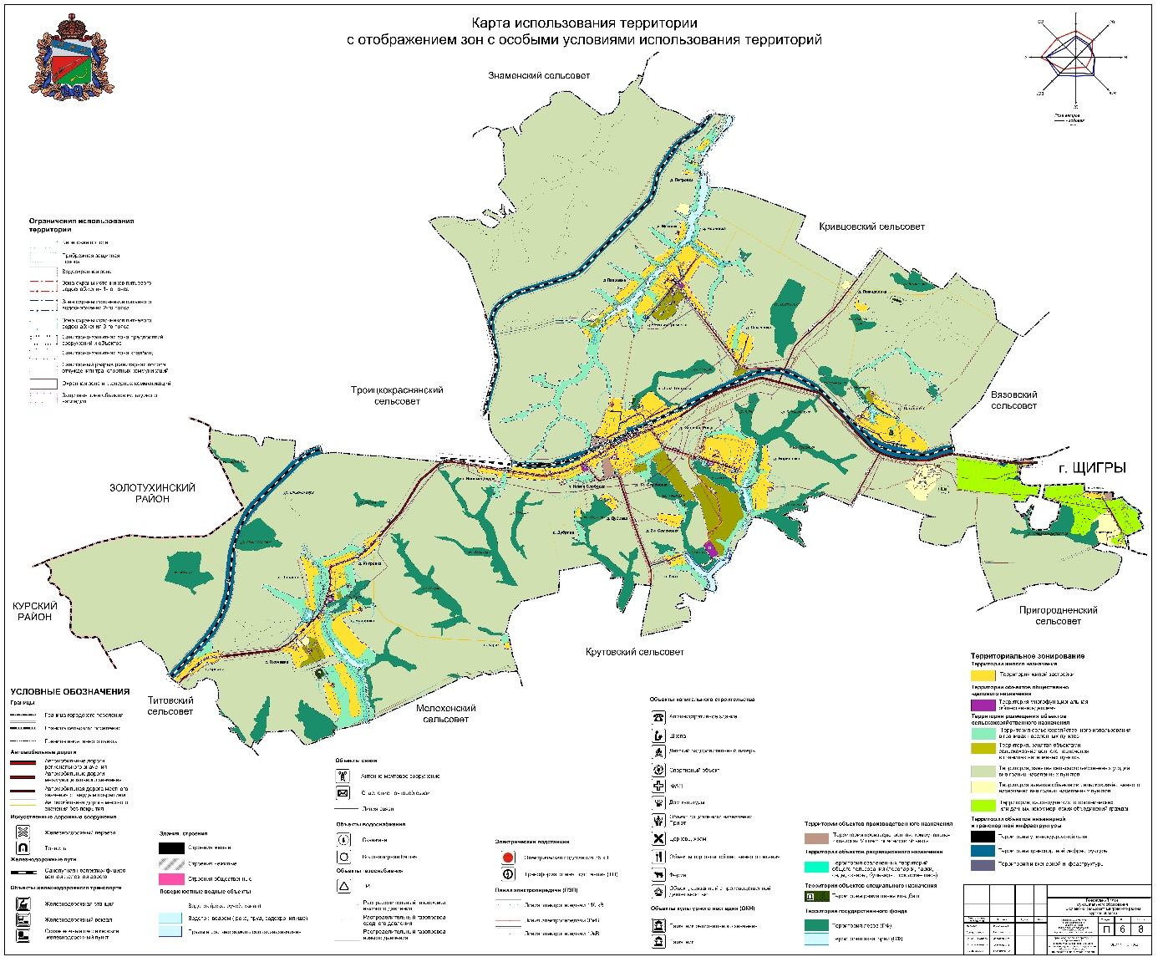
;

Карта современного использования территории

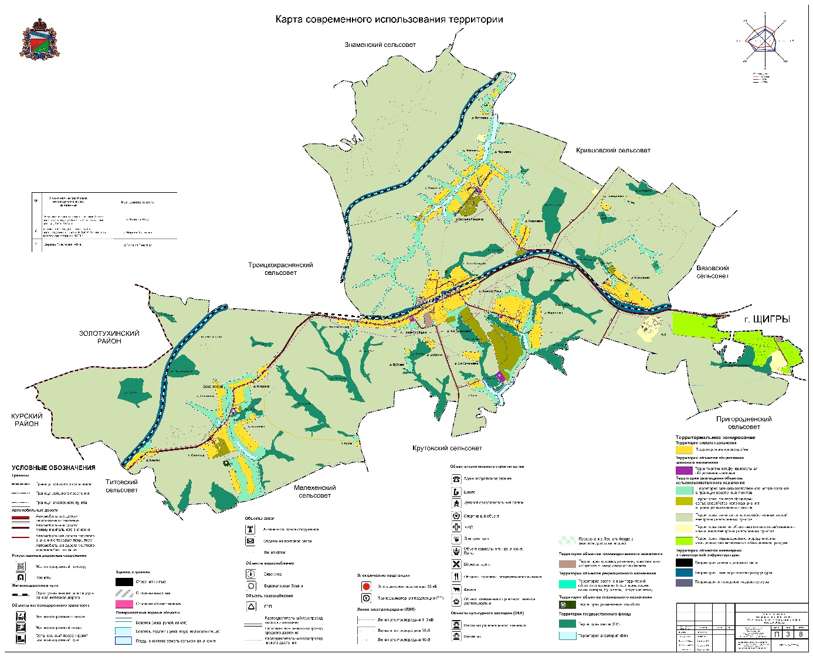

Карта существующих границ населенных пунктов, входящих в состав муниципального образования

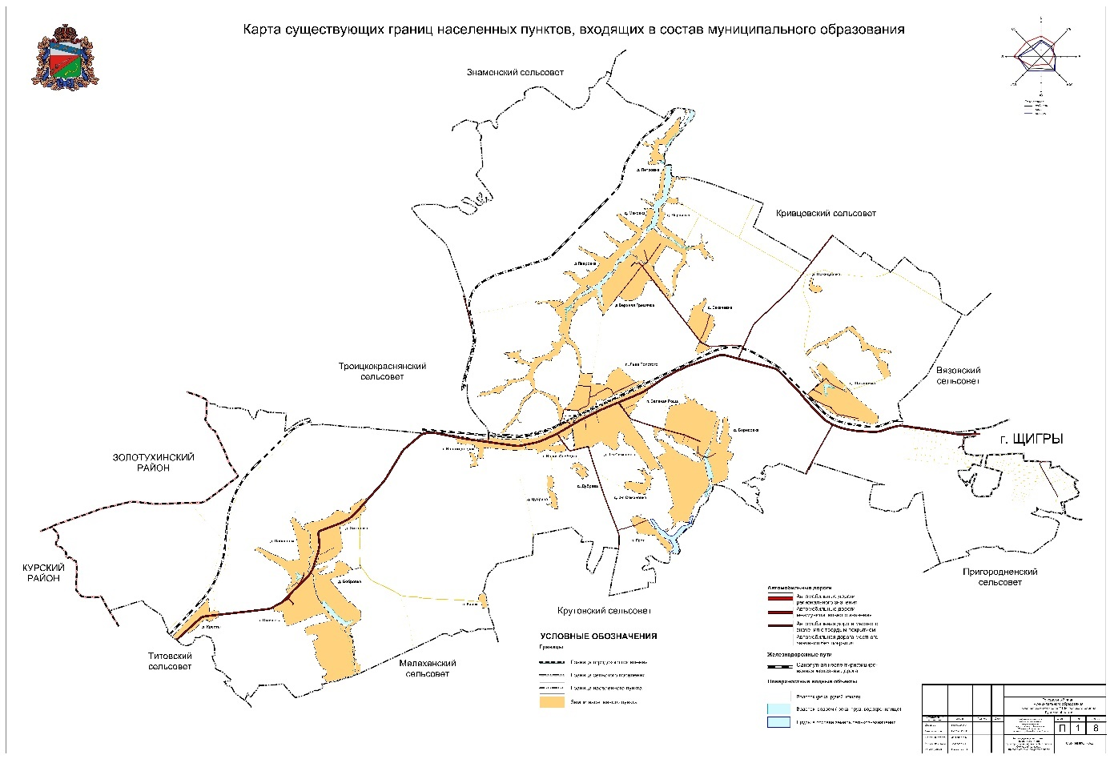
»;
11) Схему современного использования территории, Карту ограничений использования территории сельского поселения, Карту анализа комплексного развития территории и размещения объектов местного значения (с учетом результатов инженерных изысканий, архитектурно-ландшафтного анализа территории, природно-рекреационного комплекса) признать утратившими силу.
3. В Томе 3 «Перечень и характеристика основных факторов риска возникновения чрезвычайных ситуаций природного и техногенного характера»:
1) раздел «Авторский коллектив» исключить;
2) раздел «Введение» изложить в следующей редакции:
«ВВЕДЕНИЕ

Цель разработки раздела «Перечень и характеристика основных факторов риска возникновения чрезвычайных ситуаций природного и техногенного характера» в составе материалов обоснования Генерального плана муниципального образования «Охочевский сельсовет» Щигровского района Курской области (далее – поселение) – анализ основных опасностей и рисков на территории поселения и факторов их возникновения.
Основной задачей при разработке раздела, на основе анализа факторов риска возникновения чрезвычайных ситуаций (далее – ЧС) природного и техногенного характера, в том числе включая ЧС военного, биолого-социального характера и иных угроз проектируемой территории, определить разработку проектных мероприятий по минимизации их последствий с учетом инженерно-технических мероприятий гражданской обороны (далее – ИТМ ГО), предупреждения ЧС и обеспечения пожарной безопасности, а также выявить территории, возможности застройки и хозяйственного использования которых ограничены действием указанных факторов, обеспечить при территориальном планировании выполнение требований соответствующих технических регламентов и законодательства в области безопасности.
Перечень нормативных правовых актов, нормативно-технических и иных документов, использованных при разработке раздела:
Федеральный закон Российской Федерации от 22 июля 2008 года № 123-ФЗ «Технический регламент о требованиях пожарной безопасности»;
постановление Правительства Российской Федерации от 29 ноября 1999 г. № 1309 «О порядке создания убежищ и иных объектов гражданской обороны»;
постановление Правительства Российской Федерации от 22 июня 2004 г. № 303 «О порядке эвакуации населения, материальных и культурных ценностей в безопасные районы»;
Методические рекомендации по разработке проектов генеральных планов поселений и городских округов, утвержденные приказом Минрегионразвития России от 26.05.2011 № 244.;
Положение о системах оповещения населения, утвержденное совместным приказом МЧС России, Минцифры России от 31.07.2020 № 578/365;
СП 165.1325800.2014 «СНиП 2.01.51-90 Инженерно-технические мероприятия гражданской обороны»;
СП 88.13330.2014 «СНиП II-11-77* Защитные сооружения гражданской обороны»;
СП 264.1325800.2016 «СНиП 2.01.53-84 Световая маскировка населенных пунктов и объектов народного хозяйства»;
СП 32.13330.2018 «СНиП 2.04.03-85 Канализация. Наружные сети и сооружения»;
СП 42.13330.2016 «СНиП 2.07.01-89* Градостроительство. Планировка и застройка городских и сельских поселений»;
СП 104.13330.2016 «СНиП 2.06.15-85 Инженерная защита территории от затопления и подтопления»;
СП 116.13330.2012 «СНиП 22-02-2003 Инженерная защита территорий, зданий и сооружений от опасных геологических процессов. Основные положения проектирования»;
СП 94.13330.2016 «СНиП 2.01.57-85 Приспособление объектов коммунально-бытового назначения для санитарной обработки людей, специальной обработки одежды и подвижного состава автотранспорта»;
ведомственные строительные нормы ВСН ВК 4-90 «Инструкция по подготовке и работе систем хозяйственно-питьевого водоснабжения в чрезвычайных ситуациях».»;
3) в разделе 1 «Краткое описание территории муниципального образования, условий, и инфраструктуры, формирующих факторы риска возникновения чрезвычайных ситуаций»:
а) в подразделе 1.1 «Топографо-геодезические условия»:
в абзаце втором слова «13,568 тыс. га или 11% площади Щигровского района» заменить словами «13375,41 га»;
абзац третий изложить в следующей редакции:
«На территории поселения расположено более тридцати социального, культурного и бытового назначения, осуществляющих сельскохозяйственную деятельность и занимающихся разведением крупного рогатого скота и свиноводством.»;
слова «деятельности с/х производство» заменить словами «деятельности сельскохозяйственного производства»
слова «разведение КРС» заменить словами «разведение крупного рогатого скота (далее в данном разделе – КРС)»;
дополнить абзацами следующего содержания:
«Территория поселения не отнесена к группе по гражданской обороне (далее – ГО).
Территория поселения расположена более, чем в 19 км восточнее территории г. Курска и более чем в 60 км от территории г. Курчатова, отнесенных к группам по ГО.»;
б) подраздел 1.3 «Климатические условия» дополнить абзацем следующего содержания:
«Согласно СП 131.13330.2020 «СНиП 23-01-99* Строительная климатология» территория поселения относится к II дорожно-климатической зоне и климатическому подрайону «В» климатического района II. Климат района умеренно-континентальный. Климат района умеренно-континентальный, в целом в благоприятный для ведения эффективного сельскохозяйственного производства.»;
4) в разделе 2 «Общая оценка факторов риска возникновения чрезвычайных ситуаций природного, техногенного и биолого-социального характера»:
а) в подразделе 2.2 «Анализ основных факторов риска возникновения чрезвычайных ситуаций, влияния на них факторов риска ЧС военного, биолого-социального характера и иных угроз на территории МО «Охочевский сельсовет»»:
в абзаце одиннадцатом:
слова «территории РФ» заменить словами «территории Российской Федерации»;
слова «субъекта РФ» заменить словами «субъекта Российской Федерации»;
в абзаце тринадцатом слова «субъектов РФ» заменить словами «субъектов Российской Федерации»;
в абзаце шестнадцатом:
слова «Правительством РФ» заменить словами «Правительством Российской Федерации»;
слова «власти субъекта РФ» заменить словами «власти субъекта Российской Федерации»;
слова «законом субъекта РФ» заменить словами «законом субъекта Российской Федерации»;
5) в разделе 3 «Характеристики факторов риска возникновения чрезвычайных ситуаций природного и техногенного характера»:
а) в подразделе 3.1 «Характеристика факторов риска ЧС техногенного характера и воздействия их последствий на территорию МО «Охочевский сельсовет»:
в подразделе «При авариях на потенциально опасных объектах, в том числе авариях на транспорте»:
в абзаце первом слова «Курской АЭС» заменить словами «Курской атомной электростанции (далее в данном разделе – Курской АЭС)»;
после абзаца второго дополнить абзацем следующего содержания:
«Показатель приемлемого риска возникновения техногенных ЧС составляет 1,4х10⁻⁵, уровень условно-приемлемого риска (аварии на системах и объектах жизнеобеспечения).»;
абзацы второй и третий подраздела «II. Разгерметизация емкостей с АХОВ» изложить в следующей редакции:
«участок железной дороги Курск – Мармыжи Московской железной дороги Орловско-Курского региона ОАО «Российские железные дороги», ответвление железной дороги от станции Охочевка до п. Колпны Орловской области, по которым возможна перевозка в том числе: аварийно химически опасных веществ (АХОВ) хлор, аммиак в 57 т. цистернах каждое, ГСМ в ж/д цистернах – 57т, СУГ в автоцистернах емкостью 7,4 и 40,5 т и другие вещества;
автомобильная дорога регионального значения «Курск – Касторное» (38 ОП РЗ 38К-016), по которой перевозятся аварийно химически опасные вещества (АХОВ), хлор, аммиак в 6 т. контейнерах каждое, ГСМ в автоцистернах – 16300 литров, СУГ в автоцистернах емкостью 8,10,11,20 м³ и других веществ.»;
б) наименование подраздела 3.2 «При наложении поражающих факторов военных чрезвычайных ситуаций, в том числе зон возможной опасности, предусмотренных СНиП 2.01.51-90» изложить в следующей редакции «3.2. При наложении поражающих факторов военных чрезвычайных ситуаций, в том числе зон возможной опасности, предусмотренных СП 165.1325800.2014 «СНиП 2.01.51-90 Инженерно-технические мероприятия по гражданской обороне»»;
в) в подразделе 3.3 «Характеристика факторов риска ЧС природного характера и воздействия их последствий на территорию муниципального образования»:
подраздел «Опасные гидрологические явления и процессы» дополнить абзацем следующего содержания:
«Для снижения риска возникновения природных ЧС вследствие воздействия весеннего половодья требуется проектирование мероприятий по инженерной защите территорий поселений с учетом СП 104.13330.2016 «СНиП 2.06.15-85 Инженерная защита территории от затопления и подтопления».»;
абзац третий после таблицы 14 «Степень разрушения зданий и сооружений при ураганах» подраздела «Ливневые дожди» изложить в следующей редакции:
«В соответствии с требованиями СП 20.13330.2016 «СНиП 2.01.07-85* Нагрузки и воздействия» элементы сооружений должны рассчитываться на восприятие ветровых нагрузок при скорости ветра 23 м/с и полностью удовлетворять требованиям для данного климатического района.»;
абзац первый подраздела «Опасные геологические процессы» исключить;
абзацы первый и второй подраздела «Природные пожары» заменить текстом следующего содержания:
«Часть территории поселения подвержена угрозе вследствие возникновения лесных пожаров (5 территорий) согласно Перечню населенных пунктов, подверженных угрозе лесных пожаров и других ландшафтных (природных) пожаров, утвержденному постановлением Администрации Курской области от 29.09.2021 № 1017-па – с. Охочевка, д. Лобановка, д. Борисовка, д. Маковка, д. Секачевка.
Причиной возникновения лесных и торфяных пожаров, как правило, является несоблюдение установленных требований безопасного обращения с огнем граждан при отдыхе, а также неконтролируемые палы сухой травы и пожнивных остатков.
Основными поражающими факторами являются открытое пламя и сильное задымление территорий.
С целью предупреждения лесных и торфяных пожаров необходимо совершенствование контрольно-профилактической работы с населением, надзорной деятельности, сил и средств предупреждения и тушения пожаров, технических мероприятий противопожарной защиты лесов и населённых пунктов, расположенных вблизи лесных массивов (в соответствии с требованиями Технического регламента «О требованиях пожарной безопасности»).
Высока вероятность возникновения источников природных пожаров (возгорания мусора), а также пожнивных остатков, сухой травы, возгораний в полосах отвода дорог на территории, прилегающей к застройке населенных пунктов, а также со стороны смешанной растительности в овражно-балочной сети.»;
6) в разделе 4 «Характеристика существующих ИТМ ГО, предупреждения ЧС, градостроительные и проектные ограничения, предложения и решения обоснования минимизации последствий чрезвычайных ситуаций»:
а) в подразделе 4.1 «Инженерная подготовка и защита территории»:
в абзаце восьмом подраздела 4.1.1 «Характеристика существующих ИТМ ГО, предупреждения ЧС» слова «СНиП 2.01.09-91» заменить словами «СП 21.13330.2012 «СНиП 2.01.09-91 Здания и сооружения на подрабатываемых территориях и просадочных грунтах»»;
в абзаце двадцатом подраздела 4.1.3 «Инженерная защита от подтоплений и затоплений» слова «СНиП 2.06.15-85» заменить словами «СП 104.13330.2016 «СНиП 2.06.15-85 Инженерная защита территории от затопления и подтопления»»;
в подразделе 4.1.4 «Инженерная защита от опасных геологических процессов»:
абзацы десятый и одиннадцатый изложить в следующей редакции:
«Рекультивацию и благоустройство территорий следует разрабатывать с учетом требований ГОСТ Р 59057-2020 «Охрана окружающей среды. Земли. Общие требования по рекультивации нарушенных земель» и ГОСТ 17.5.3.05-84 «Охрана природы. Рекультивация земель. Общие требования к землеванию».
Проектирование инженерной защиты от опасных геологических процессов на территории поселения следует выполнять в соответствии с СП 116.13330.2012 «СНиП 22-02-2003 Инженерная защита территорий, зданий и сооружений от опасных геологических процессов. Основные положения» на основе:»;
в абзаце седьмом подраздела «Противооползневые сооружения и мероприятия» слова «СНиП 2.04.03-85» заменить словами «СП 32.13330.2018 «СНиП 2.04.03-85 Канализация. Наружные сети и сооружения»»;
б) в подразделе 4.2 «Расселение населения, развитие застройки территории и размещения объектов капитального строительства»:
подраздел «Градостроительные (проектные) ограничения (предложения)» подраздела 4.2.2 «Развитие застройки территории» дополнить абзацем следующего содержания:
«Планировку и застройку населенных пунктов, расположение объектов следует осуществлять в соответствии с требованиями СП 21.13330.2012 «СНиП 2.01.09-91 Здания и сооружения на подрабатываемых территориях и просадочных грунтах».»;
подраздел «Градостроительные (проектные) ограничения (предложения)» подраздела 4.2.3 «Размещение объектов капитального строительства» изложить в следующей редакции:
«Градостроительные (проектные) ограничения (предложения)
Разработку перечня мероприятий по ГО в составе проектной документации объектов капитального строительства следует осуществлять в соответствии с ГОСТ Р 55201-2012 «Безопасность в чрезвычайных ситуациях». Порядок разработки перечня мероприятий по гражданской обороне, мероприятий по предупреждению чрезвычайных ситуаций природного и техногенного характера при проектировании объектов капитального строительства.
При проектировании, строительстве и эксплуатации объектов использования атомной энергии, опасных производственных объектов, особо опасных, технически сложных и уникальных объектов необходимо учитывать требования раздела 6 СП 165.1325800.2014 «СНиП 2.01.51-90 Инженерно-технические мероприятия по гражданской обороне».
Объекты коммунально-бытового назначения, приспосабливаемые для санитарной обработки населения и специальной обработки техники должны соответствовать требованиям раздела 8 СП 165.1325800.2014 «СНиП 2.01.51-90 Инженерно-технические мероприятия по гражданской обороне».
Специализированные складские здания (помещения) для хранения имущества гражданской обороны должны соответствовать требованиям раздела 9 СП 165.1325800.2014 «СНиП 2.01.51-90 Инженерно-технические мероприятия по гражданской обороне».
При дальнейшей застройке населенных пунктов поселения необходимо по отношению к этажности зданий, плотности застройки учитывать требования пунктов 4.13-4.14 СП 165.1325800.2014 «СНиП 2.01.51-90 Инженерно-технические мероприятия по гражданской обороне» в части, касающейся поселений, расположенных в загородной зоне.»;
в) в подразделе 4.3 «Транспортная и инженерная инфраструктуры»:
в абзаце девятом слова «п.п.4.13-4.15 СНиП 2.01.51-90» заменить словами «СП 165.1325800.2014 «СНиП 2.01.51-90 Инженерно-технические мероприятия по гражданской обороне»»;
подраздел «Градостроительные (проектные) ограничения (предложения)» подраздела 4.3.2 «Источники хозяйственно-питьевого водоснабжения и требования к ним» изложить в следующей редакции:
«Градостроительные (проектные) ограничения (предложения)
Проектирование и строительство новых артезианских скважин, реконструкция (капитальный ремонт) магистрального водопровода для обеспечения водой жителей должно осуществляться в соответствии с положениями пунктов 5.19 - 5.35 СП 165.1325800.2014 «СНиП 2.01.51-90 Инженерно-технические мероприятия по гражданской обороне».
Суммарную мощность водозаборных сооружений рассчитывают по нормам мирного времени.
В случае выхода из строя одной группы водозаборных сооружений мощность оставшихся сооружений должна обеспечивать подачу воды по аварийному режиму на производственно-технические нужды объектов, а также на хозяйственно-питьевые нужды для численности населения мирного времени по нормам, установленным соответствующими национальными документами по стандартизации.
В зоне возможного радиоактивного загрязнения резервуары питьевой воды следует оборудовать фильтрами-поглотителями для очистки воздуха от радиоактивных веществ.
Резервуары питьевой воды должны быть расположены за пределами зон возможных сильных разрушений. При размещении резервуаров питьевой воды в зоне возможных сильных разрушений они должны быть предусмотрены в защищенном исполнении.
Резервуары питьевой воды должны быть оборудованы герметическими люками и приспособлениями для раздачи воды в передвижную и переносную тару.
Суммарная проектная производительность защищенных от радиоактивного загрязнения и (или) химического заражения объектов водоснабжения в безопасной зоне, обеспечивающих водой в условиях прекращения централизованного снабжения электроэнергией, должна быть достаточной для удовлетворения потребностей населения, в том числе эвакуированных, а также сельскохозяйственных животных и птицы, содержащихся на предприятиях всех форм собственности, крестьянских (фермерских) и личных подсобных хозяйств, в питьевой воде и определяться: для населения – из расчета не менее 25 л в сутки на одного человека; для сельскохозяйственных животных и птицы – по нормам, устанавливаемым Минсельхозом России.
При проектировании систем водоснабжения тепловых электростанций и атомных станций, расположенных в верхнем или нижнем бьефе гидротехнических сооружений, должна быть предусмотрена возможность технического водоснабжения этих станций при прорыве сооружений напорного фронта гидротехнических сооружений, а также возможность обеспечения устойчивости работы систем водоснабжения.
При проектировании новых и реконструкции действующих водозаборных сооружений, предусмотренных к использованию в военное время, следует применять погружные насосы, сблокированные с электродвигателями.
Не менее половины скважин должны быть присоединены к автономным резервным источникам питания электроприемников и иметь устройства для подключения насосов к передвижным электростанциям.
Конструкции оголовков действующих и резервных водозаборных сооружений должны обеспечивать их полную герметизацию. Оголовки скважин должны размещаться в колодцах или иных сооружениях, обеспечивающих в необходимых случаях их защиту от фугасного действия обычных средств поражения, вызывающего разрушение зданий, сооружений и коммуникаций.
При подсоединении промышленных предприятий к городским сетям водоснабжения существующие на указанных предприятиях водозаборные сооружения следует герметизировать (консервировать) и сохранять для возможного использования их в качестве резервных источников водоснабжения.
Водозаборные сооружения, не пригодные к дальнейшему использованию, должны быть тампонированы, а самоизливающиеся водозаборные сооружения – оборудованы регулирующими кранами.
Защиту систем централизованного хозяйственно-питьевого водоснабжения городских округов и поселений, базирующихся на поверхностных источниках водоснабжения, подверженных периодическому или систематическому загрязнению и аварийным сбросам веществ, опасных для жизни и здоровья людей, животных и птицы, следует осуществлять в соответствии с положениями ГОСТ Р 22.6.01-95 «Безопасность в чрезвычайных ситуациях. Защита систем хозяйственно-питьевого водоснабжения».»;
в подразделе 4.3.3 «Электроснабжения поселения и объектов»:
в абзаце первом слова «ОАО «МРСК Центра» ОАО «Курскэнерго»» заменить словами «ПАО «МРСК Центр» - «Курскэнерго»»;
абзацы второй - пятый подраздела «Градостроительные (проектные) ограничения (предложения)» изложить в следующей редакции:
«Для повышения устойчивости функционирования объектов электроснабжения при реконструкции сети электроснабжения с расширением застройки, возможном размещении производств требуется учитывать положения пунктов 6.85 - 6.99 СП 165.1325800.2014 «СНиП 2.01.51-90 Инженерно-технические мероприятия по гражданской обороне».
Распределительные линии электропередачи энергетических систем напряжением 35 - 110 (220) кВ и более должны быть закольцованы и подключены к нескольким источникам электроснабжения с учетом возможного повреждения отдельных источников, а также должны проходить по разным трассам.
При проектировании систем электроснабжения следует предусматривать возможность применения передвижных электростанций и подстанций.
В схемах внутриплощадочных электрических сетей организаций-потребителей электроэнергии необходимо предусматривать меры, допускающие дистанционное кратковременное отключение отдельных объектов, периодические и кратковременные перерывы в электроснабжении.»;
абзацы второй и третий подраздела «Градостроительные (проектные) ограничения (предложения)» подраздела 4.3.4 «Газоснабжение» изложить в следующей редакции:
«При проектировании реконструкции и строительства систем газоснабжения при развитии проектной застройки населенных пунктов, для снижения риска при воздействии поражающих факторов техногенных и военных ЧС необходимо учитывать положения пунктов 5.36 - 5.42 СП 165.1325800.2014 «СНиП 2.01.51-90 Инженерно-технические мероприятия по гражданской обороне.».
Газоснабжение территории разрабатывается в соответствии с требованиями СП 62.13330.2011 «СНиП 42-01-2002 Газораспределительные системы», федеральными нормами и правилами в области промышленной безопасности «Правила безопасности систем газораспределения и газопотребления», утвержденными приказом Ростехнадзора от 15.12.2020 № 531, и требованиями Федерального закона
от 21 июля 1997 года № 116-ФЗ «О промышленной безопасности опасных производственных объектов».»;
в подразделе «Градостроительные (проектные) ограничения (предложения)» подраздела 4.3.5 «Система теплоснабжения»:
абзац второй изложить в следующей редакции:
«При пересмотре системы теплоснабжения населенных пунктов поселения требуется руководствоваться положениями пункта 12.27 СП 42.13330.2016 «СНиП 2.07.01-89* Градостроительство. Планировка и застройка городских и сельских поселений», а также положениями Федерального закона от 27 июля 2010 года № 190-ФЗ «О теплоснабжении», в том числе в части, касающейся устойчивости функционирования (дублирование основных элементов, резервирование по виду топлива на теплоисточниках).»;
абзац третий исключить;
г) в подразделе 4.4 «Система оповещения населения о чрезвычайных ситуациях мирного времени и военного характера»:
подраздел 4.4.1 «Электросвязь, проводное вещание и телевидение» изложить в следующей редакции:
«4.4.1. Электросвязь, проводное вещание и телевидение

На территории поселения наиболее крупным оператором связи, предоставляющим услуги проводной местной и внутризоновой телефонной связи, на долю которого приходится 90 % всех абонентов области, является Курский филиал ПАО «Ростелеком».
Услуги междугородной и международной связи оказывает оператор ПАО «Ростелеком».
Услуги мобильной связи представляются следующими операторами: Курский филиал ПАО «ВымпелКом» (БиЛайн), Курский филиал ООО «МТС», Курский филиал ЗАО «Мегакон» (Мегафон) и Курский филиал ООО «Т2 Мобайл» (Теле-2).
Телевизионное вещание осуществляется по цифровым эфирным сигналам: Первый канал, РОССИЯ, ТВЦ, НТВ.
Цифровое эфирное вещание представлено двадцатью телеканалами и тремя радиоканалами.
Основным оператором эфирного распространения телевизионного сигнала на территории Курской области является Курский областной радиотелевизионный передающий центр – филиал ФГУП «Российская телевизионная и радиовещательная сеть» (ОРТПЦ).
Администрация поселения через мобильную связь соединена с ЕДДС Щигровского района Курской области и имеет выход на ОСОДУ Курской области, ЦУКС ГУ МЧС России по Курской области.
С территории поселения по мобильной и проводной телефонной связи осуществляется прием сообщений на единый телефон службы «112», размещенной в здании Администрации Щигровского района Курской области.
С созданием в 2010 году службы «112» значительно сократилось время прохождения информации о пожарах и чрезвычайных ситуациях на территории поселения. Руководство пожарно-спасательной техникой из единого центра значительно повысило оперативность и эффективность применения сил и средств.
Градостроительные (проектные) ограничения (предложения)
Линейные и точечные объекты электросвязи и проводного вещания наиболее подвержены воздействию поражающих факторов природных ЧС (ветровые нагрузки, воздействие молний, сильные снегопады) и ЧС военного характера (воздушная ударная волна, электромагнитный импульс, сейсмическая волна).
Для минимизации последствий воздействия поражающих факторов, при проектировании и строительстве сетей электросвязи и проводного вещания на территории поселения, необходимо учитывать требования пунктов 6.60 - 6.81 СП 165.1325800.2014 «СНиП 2.01.51-90 Инженерно-технические мероприятия по гражданской обороне».
Магистральные кабельные линии связи и магистральные радиорелейные линии связи следует прокладывать вне зон возможных разрушений.
Трассы магистральных кабельных линий связи следует проводить также вне зон вероятного катастрофического затопления. В случаях вынужденного попадания части магистральной кабельной линии связи в зону вероятного катастрофического затопления следует предусматривать прокладку подводных кабелей, избегая устройства в этой зоне усилительных (регенерационных) пунктов.
Все сетевые узлы следует располагать вне зон возможных разрушений и зон вероятного катастрофического затопления, а также за пределами зон возможного радиоактивного загрязнения и зон возможного химического заражения. Исключение в отдельных случаях допускается только для сетевых узлов выделения.
Сетевые узлы должны обеспечивать организацию транзитных связей в обход территорий, отнесенных к группам по гражданской обороне, передачу телефонно-телеграфных каналов связи и каналов проводного звукового вещания на оконечные станции взаимосвязанной сети связи страны.
Линии передачи, станционные сооружения сетевых узлов первичной сети связи и обслуживающий их персонал следует защищать от поражающих факторов современных средств поражения в соответствии с требованиями, установленными нормативными документами в области электросвязи.
В зоне возможного радиоактивного загрязнения здания незащищенных сетевых узлов выделения магистральных кабельных линий связи всех типов, здания обслуживаемых радиорелейных станций, жилые дома всех сетевых узлов следует оборудовать защитными сооружениями гражданской обороны для обслуживающего персонала и членов их семей в порядке, установленном СП 88.13330.2014 «СНиП II-11-77* Защитные сооружения гражданской обороны».
Магистральные кабельные и радиорелейные линии связи, идущие в одном географическом направлении, следует, как правило, проектировать по разнесенным трассам, не попадающим в одни и те же зоны возможного разрушения или вероятного катастрофического затопления.
Строительство радиорелейных линий связи по трассе магистральной кабельной линии связи допускается при условии распределения между ними пучков организуемых каналов, при этом размещение сетевых узлов единой системы электросвязи и узловых радиорелейных станций следует предусматривать с учетом возможности применения передвижных средств резервирования.
По каждой трассе следует предусматривать строительство только одной магистральной кабельной линии связи. Повторная прокладка магистральной кабельной линии связи по одной трассе с существующими магистральными кабельными линиями связи допускается в исключительных случаях – при невозможности прокладки новых трасс в заданном направлении.
Переходы магистральных кабельных линий связи через судоходные реки следует предусматривать по двум створам, разнесенным один от другого.
Для обеспечения надежности передачи наиболее важной информации и оперативности перестройки сети в процессе эксплуатации с учетом конкретно возникающих ситуаций следует предусматривать взаимодействие систем управления ведомственных сетей с системами оперативно-технического управления сети общего пользования единой системы электросвязи.
При проектировании ведомственных первичных сетей следует предусматривать их увязку с сетью общего пользования единой системы электросвязи путем организации соединительных линий между ведомственными узлами и близлежащими сетевыми узлами связи единой системы электросвязи.
На сетевых узлах следует предусматривать возможность установки оборудования службы оперативно-технического управления и резерв площадей и электропитающих устройств для организации, при необходимости, дополнительных каналов связи к объектам военного назначения и объектам федерального органа исполнительной власти, уполномоченного на решение задач в области обеспечения безопасности.
На каждую 1000 км трассы кабельной или радиорелейной магистральной линии связи следует предусматривать шесть передвижных радиорелейных станций, используемых в качестве вставок при восстановлении поврежденных линий, и один спецгараж для них с помещением для хранения резервных кабелей. Спецгараж следует располагать на площадке одного из сетевых узлов данной линии, расположенного вне зон возможных разрушений.
Для возможности подключения подвижных средств связи к сетевым узлам на их территории следует предусматривать выносной коммутационный шкаф, соединенный с линейно-аппаратным цехом симметричными или коаксиальными линейными кабелями.
Передающие и приемные радиостанции (радиоцентры), узловые станции магистральных радиорелейных линий (прямой видимости и тропосферного рассеяния) и наземные станции космической связи с выделением телефонных каналов, а также радиобюро, приемные и передающие радиостанции следует размещать вне зон возможных разрушений и зон вероятного катастрофического затопления.
При проектировании или реконструкции новых сетей связи в зонах возможных разрушений и вероятного катастрофического затопления следует предусматривать возможность оперативного развертывания средств радиотелефонной связи во взаимодействии с мобильными средствами радиорелейной и спутниковой связи.
Для имеющих федеральное и оборонное значение передающих и приемных радиостанций (радиоцентров) в запасных пунктах управления следует предусматривать необходимое количество резервных быстро разворачиваемых антенн, а также установку:
не менее двух коротковолновых передатчиков общей мощностью 20 кВт – для передающих радиостанций (радиоцентров);
не менее 10 % от общего числа радиоприемников с автономными источниками электроснабжения – для приемных радиостанций (радиоцентров).
Мощность этих источников электроснабжения определяют потреблением электроэнергии указанным оборудованием.
Городские сети проводного радиовещания должны обеспечивать устойчивую работу систем оповещения.
Радиотрансляционные сети городских округов и поселений должны иметь (по согласованию с территориальным органом федерального органа исполнительной власти, уполномоченного на решение задач в области гражданской обороны) требуемое по расчету число уличных громкоговорителей для внешнего оповещения населения.»;
в абзаце третьем подраздела 4.4.2 «Локальные системы оповещения в районах размещения потенциально опасных объектов» слова «Постановления СМ - Правительства РФ от 01.03.93 г. № 178 «О создании локальных систем оповещения в районах размещения потенциально опасных объектов»» заменить словами «Постановления Совета Министров - Правительства Российской Федерации от 1 марта 1993 г. № 178 «О создании локальных систем оповещения в районах размещения потенциально опасных объектов»»;
подраздел «Градостроительные (проектные) ограничения (предложения)» подраздела 4.4.3 «Система оповещения о ЧС» изложить в следующей редакции:
«Градостроительные (проектные) ограничения (предложения)
Система оповещения руководящего состава, органов управления ГОЧС, населения и сил ГО по сигналам ГО должна обеспечить оперативное и своевременное доведение сигналов и информации гражданской обороны до:
органов управления;
руководящего состава ГО и РСЧС;
формирований ГО;
населения.
В том числе:
прием сообщений из автоматизированной системы централизованного оповещения населения Курской области;
подачу предупредительного сигнала «Внимание всем!», сигналов управления и оповещения ГО;
доведение информации до работающих на объектах экономики.
Сети проводного вещания в своем составе предусматривают:
кабельные линии связи;
подвижные средства резервирования стационарных устройств;
резервные подвижные средства оповещения сетей проводного вещания.
Радиотрансляционная сеть должна иметь требуемое по расчету число громкоговорящих средств оповещения населения.
Организация оповещения жителей, не включенных в систему централизованного оповещения, может осуществляться патрульными машинами ОВД, оборудованные громкоговорящими устройствами, выделяемые по плану взаимодействия.
Требуется проектирование и строительство системы оповещения ГО на территории поселения (сирена ЭС-40 или ВАУ) с включением в АСЦО области через ЕДДС Щигровского района Курской области с учетом «Положения о системах оповещения населения, утвержденного совместным приказом МЧС России и Минцифры России от 31.07.2020 № 578/365, в том числе с соблюдением требований СП 165.1325800.2014 «СНиП 2.01.51-90 Инженерно-технические мероприятия по гражданской обороне».
Для оповещения населения об опасностях, возникающих при ведении военных действий или вследствие этих действий, а также при чрезвычайных ситуациях должны быть созданы технические системы оповещения:
на федеральном уровне – федеральная система оповещения (на территории Российской Федерации);
на межрегиональном уровне – межрегиональная система оповещения (на территории федерального округа);
на региональном уровне – региональная система оповещения (на территории субъекта Российской Федерации);
на муниципальном уровне – местная система оповещения (на территории муниципального образования);
на объектовом уровне – объектовые, на опасных производственных объектах классов опасности I и II, особо радиационно-опасных объектах, ядерно-опасных производственных объектах, гидротехнических сооружениях чрезвычайно высокой и высокой опасности, в случае, если последствия потенциальных аварий на указанных объектах могут выходить за пределы их территории и причинять вред жизни и здоровью населения, проживающего или осуществляющего хозяйственную деятельность в районах размещения этих объектов, - локальные системы оповещения, создаваемые в порядке, установленном законодательством Российской Федерации в области гражданской обороны и защиты населения и территорий от чрезвычайных ситуаций.
Системы оповещения предназначены для:
доведения до органов управления и сил гражданской обороны сигналов (распоряжений) о введении установленных степеней готовности;
циркулярного оповещения должностных лиц по служебным и квартирным телефонам сети связи общего пользования и ведомственным сетям связи;
подачи универсального сигнала «Внимание всем!» (в мирное время) и сигнала «Воздушная тревога!» (в военное время) с помощью электросирен, сигнально громкоговорящих установок, громкоговорителей и доведение сигналов и информации оповещения до населения и органов управления;
переключения сетей проводного, теле- и радиовещания для передачи речевых сообщений и информирования населения с городских и загородных запасных пунктов управления.
Для обеспечения надежного оповещения должно быть предусмотрено:
управление системами с городского, загородного и подвижного пунктов управления (кроме объектовой системы оповещения);
размещение центров (пунктов) управления оповещением в помещениях, защищенных от воздействия опасных факторов чрезвычайных ситуаций мирного и военного времени в соответствии с требованиями нормативных технических документов гражданской обороны;
автономное (децентрализованное) управление муниципальными, локальными и объектовыми системами оповещения;
прием и передача сигналов управления по территориально разнесенным каналам связи, в различных системах передачи;
размещение, используемых в интересах оповещения центров (студий) теле- и радиовещания, средств связи и аппаратуры оповещения, на запасных пунктах управления органов исполнительной власти субъектов Российской Федерации и организаций, разрабатываемых в соответствии с требованиями нормативных технических документов Главного управления специальных программ Президента Российской Федерации;
создание и использование запасов мобильных средств оповещения.
Требования к функциям (задачам), выполняемым системами оповещения
Комплексы технических средств оповещения должны обеспечивать:
подготовку и хранение речевых и буквенно-цифровых сообщений, программ оповещения, вариантов (сценариев) и режимов запуска систем оповещения;
формирование, передачу и прием информации оповещения (формализованных сигналов), речевых и буквенно-цифровых сообщений;
дистанционное управление средствами оповещения населения, должностных лиц и органов управления;
управление с не менее трех центров (пунктов) оповещения одного уровня в соответствии с установленной системой приоритетов;
взаимное уведомление центров (пунктов) оповещения одного уровня о задействовании сети оповещения;
приоритеты сигналам оповещения по отношению к работе пользователей отбираемого канала и вышестоящим инстанциям по отношению к нижестоящим;
документирование на электронном носителе и печатающем устройстве ПЭВМ процесса оповещения и действий оперативного дежурного.
Ввод информации в систему должен осуществляться:
с ПЭВМ (пульта управления) – формализованных сигналов оповещения, заранее заготовленной или оперативно набираемой буквенно-цифровой информации, предварительно заготовленной речевой информации;
с микрофона – оперативной речевой информации.
Адресование информации в системе:
циркулярное – всем абонентам системы;
программное – по заранее заготовленным спискам;
избирательное – в пределах одной ступени;
избирательное – через ступень.
При всех вариантах адресования должен быть обеспечен сбор:
автоматических подтверждений приема сигнала - на одну ступень в каждом направлении;
ручных подтверждений:
на одну ступень;
через одну ступень.
Способы обмена информацией со взаимодействующими органами управления при оповещении должны быть организованы в автоматическом, автоматизированном и ручном режимах.
Создание и совершенствование системы оповещения населения должны осуществлять:
на базе комплексов технических средств оповещения, разработанных под контролем федерального органа исполнительной власти, осуществляющего государственную политику в области гражданской обороны и уполномоченного на решение задач в области гражданской обороны, прошедших в установленном порядке приемочные испытания и принятых к серийному производству на территории Российской Федерации;
с учетом развития сетей и систем связи, сетей теле- и радиовещания.
Все подсистемы систем оповещения населения должны сопрягаться на программно-аппаратном уровне.
Сопряжение систем оповещения населения вышестоящего уровня с системами оповещения населения нижестоящего уровня является обязательством вышестоящего постоянно действующего органа управления Единой государственной системы предупреждения и ликвидации чрезвычайных ситуаций, кроме систем оповещения объектового уровня. Техническое и программное сопряжение объектовых систем оповещения с региональной системой оповещения является обязательством собственника объекта.
В мирное время системы оповещения могут использоваться в целях реализации задач по защите населения и территорий от чрезвычайных ситуаций природного и техногенного характера.
Диагностирование состояния технических средств оповещения в системе должно обеспечиваться:
автоматическим контролем состояния с использованием встроенных программно-технических средств – не реже одного раза в 30 мин;
передачей контрольных (тестовых) сообщений как циркулярно по всей сети, так и выборочно по установленному в ходе эксплуатации графику, но не реже одного раза в сутки.
На федеральном и межрегиональных уровнях система оповещения должна обладать встроенными аппаратно-программными средствами имитозащиты передаваемых сигналов оповещения по классу стойкости не ниже 2.
На федеральном и межрегиональных уровнях информацию должны передавать по формату и порядку передаваемых сигналов и формализованных сообщений в соответствии с применяемым алгоритмом по защите информации.
Требования к информационному обеспечению
Основой информационного обеспечения системы оповещения населения должны быть территориально-разнесенные базы данных и специальное программное обеспечение, включающие в себя информацию об элементах системы, порядке установления связи, оповещаемых абонентах, исполнительных устройствах своего и подчиненных уровней управления с использованием единых классификаторов объектов, свойств и признаков для описания всех информационных ресурсов.
При этом также должны выполнять следующие требования:
состав, структура и способы организации данных должны обеспечивать наличие всех необходимых учетных реквизитов объектов оповещения, разделение информации по категориям и независимость представления данных об объектах оповещения от других функциональных подсистем;
информационный обмен между компонентами системы должен быть обеспечен средствами межведомственной сети связи и передачи данных с гарантированной доставкой команд управления и сообщений (информации) абоненту или центру (пункту) оповещения;
при информационном взаимодействии со смежными системами должна быть обеспечена полная автономность программных и аппаратных средств системы оповещения, независимость подсистемы приема/отправки команд и информации оповещения от изменения категории информации, способов хранения и режима работы (автоматическом или ручном).
Технические средства систем оповещения на объектах должны быть размещены в специально выделенном помещении (помещениях) с ограниченным доступом и оснащенных сигнализацией, выведенной на рабочее место дежурного персонала.
Требования по сохранности информации при авариях
Сохранность информации в системах должна обеспечиваться при отключении электропитания, отказах отдельных элементов технических средств оповещения и авариях на сетях связи.
Требования к стандартизации и унификации программных средств, применяемых в системах оповещения и информирования населения, должны быть обеспечены за счет применения унифицированных компонентов и средств из состава:
общего и базового программного обеспечения;
систем управления базами данных;
сетевых операционных систем;
стандартизованных для алфавитно-цифровых и графических интерфейсов.
Стандартизацию и унификацию технических средств оповещения должны обеспечивать посредством применения серийно выпускаемых средств вычислительной техники и коммуникационного оборудования повышенной надежности, используемого в мультисервисных сетях связи нового поколения. Должна быть предусмотрена унификация аппаратуры по комплектным изделиям и элементам их технического сопряжения.
Системы оповещения должны удовлетворять следующим требованиям:
При автоматическом способе передачи время прохождения сигналов на направлении оповещения не должно быть более:
80 сек. с вероятностью 0,95 – в системе;
30 сек. с вероятностью 0,95 – в федеральном звене;
30 сек. с вероятностью 0,95 – в межрегиональном звене;
12 сек. с вероятностью 0,95 – в региональном (территориальном) звене;
8 сек. с вероятностью 0,95 – в местном звене.
При автоматизированном способе передачи информации допустимое время на прием, обработку и передачу сигналов оповещения и управления не должно превышать 60 сек. с вероятностью 0,95 в каждом звене оповещения.
Вероятность ошибки при приеме сигналов на направлении оповещения не должна превышать:
10 – в системе;
10 – в федеральном звене;
10 – в межрегиональном звене;
10 – в региональном (территориальном) звене.
Разборчивость слов при передаче информации должна быть не менее 93 % в каждом звене оповещения.
Система оповещения должна обеспечивать передачу сообщений и сигналов в подчиненные органы управления и силы гражданской обороны при всех воздействующих факторах военного времени с вероятностью не ниже 0,95 для федерального и межрегионального звеньев управления, 0,9 - для регионального звена управления и 0,85 - для муниципального и объектового звеньев управления.
Коэффициент готовности, характеризующий способность системы оповещения немедленно приступить к передаче сигналов и информации оповещения органам управления и силам гражданской обороны в любой обстановке, в целом должен быть не менее 0,994, в федеральном звене – 0,99999; в межрегиональном звене – 0,9999; в региональном (территориальном звене) – 0,999; в местном звене – 0,995.
Достоверность приема речевой информации должна соответствовать второму классу качества:
1) слоговая разборчивость – не хуже 75 %;
2) словесная разборчивость – не хуже 97 %.
Надежность системы оповещения должна составлять не менее 12 лет непрерывной работы;
Управляемость системой оповещения должна обеспечивать изменение своего состояния в заданных пределах при воздействиях на нее органов управления связью и оповещения в соответствии с изменениями обстановки в условиях военного времени.
Требования по надежности и ее составляющим – безотказности, долговечности, ремонтопригодности, сохраняемости:
средняя наработка на отказ изделия должна составлять не менее 10000 ч;
среднее время восстановления работоспособного состояния средства связи и оповещения – не более 30 мин с учетом замены неисправного блока и без учета времени на доставку;
средний срок сохраняемости средств связи и оповещения – не менее 12 лет при хранении его в условиях отапливаемых и неотапливаемых хранилищ с температурой воздуха от минус 40 °С до плюс 40 °С и относительной влажностью воздуха – 80 %;
средний срок службы составных частей средств связи и оповещения до списания – не менее 12 лет;
средний ресурс составных частей средства связи и оповещения до первого капитального ремонта – не менее 10000 ч.
Подвижные подсистемы системы оповещения населения следует размещать на транспортных средствах повышенной готовности и проходимости.
Электропитание технических средств оповещения следует осуществлять от сети гарантированного электропитания, в том числе от источников автономного питания.
Сети вещания операторов связи должны обеспечивать централизованную передачу населению сигналов оповещения и информации, формируемых комплексами технических средств оповещения.
Проектирование локальных систем оповещения, объектовых систем оповещения, а также систем оповещения городских и сельских поселений и их техническое сопряжение с региональной автоматизированной системой централизованного оповещения на основе сети проводного радиовещания следует осуществлять в соответствии с СП 133.13330.2012 «Сети проводного радиовещания и оповещения в зданиях и сооружениях. Нормы проектирования».
Для осуществления приема, обработки и передачи аудио - и (или) аудиовизуальных, а также иных сообщений об угрозе возникновения, о возникновении чрезвычайных ситуаций и правилах поведения населения создают специализированные технические средства оповещения и информирования населения в местах массового пребывания людей (далее - специализированные технические средства).
Специализированные технические средства должны удовлетворять следующим требованиям.
Специализированные технические средства не должны:
влиять на безопасность дорожного движения;
ограничивать видимость как в направлении движения, так и боковую (в том числе ограничивать видимость технических средств организации дорожного движения или мешать их восприятию участниками дорожного движения);
снижать прочность, устойчивость и надежность конструкций, зданий и сооружений, на которых они размещены;
создавать помехи для прохода пешеходов и механизированной уборки дорог;
быть установлены в местах, где их размещение и эксплуатация может наносить ущерб природному комплексу, иметь сходство по внешнему виду, изображению, звуковому эффекту с техническими средствами организации дорожного движения и специальными сигналами, создавать впечатление нахождения на дороге пешеходов, транспортных средств, животных, других предметов.
Специализированные технические средства, располагаемые внутри помещений, следует устанавливать в местах наибольшего пребывания людей (залы ожидания, вестибюли, основные входы и выходы из помещений и т.п.) в соответствии с СП 133.13330.2012 «Сети проводного радиовещания и оповещения в зданиях и сооружениях. Нормы проектирования» и СП 134.13330.2012 «Системы электросвязи зданий и сооружений. Основные положения проектирования».
Специализированные технические средства, располагаемые вне помещений, не должны размещаться:
на одной опоре с дорожными знаками, светофорами, в створе и в одном сечении с ними;
на аварийно-опасных участках дорог, железнодорожных переездах, мостовых сооружениях, в туннелях и под путепроводами, а также на расстоянии менее 350 м от них вне населенных пунктов и менее 50 м – в населенных пунктах;
на участках дорог с высотой насыпи земляного полотна более 2 м;
над проезжей частью;
на дорожных ограждениях;
на деревьях, скалах и других природных объектах;
на участках дорог с расстоянием видимости менее 350 м вне населенных пунктов и менее 150 м – в населенных пунктах;
ближе 25 м от остановок маршрутных транспортных средств;
на пешеходных переходах и пересечениях автомобильных дорог на одном уровне, а также на расстоянии менее 150 м от них вне населенных пунктов и менее 50 м – в населенных пунктах.
сбоку от дороги на расстоянии менее 10 м от бровки земляного полотна дороги (бордюрного камня) вне населенных пунктов и менее 5 м – в населенных пунктах.
При размещении специализированных технических средств на разделительной полосе расстояние от края конструкции или опоры до края проезжей части должно составлять не менее 2,5 м.
Специализированные технические средства должны оснащать:
системой пожаротушения и системой аварийного отключения от электропитания;
табло с указанием (идентификацией) эксплуатирующей организации.
Опоры отдельно стоящих специализированных технических средств должны быть изготовлены из материалов, обеспечивающих достаточную устойчивость при ветровой нагрузке и эксплуатации.
Фундаменты отдельно стоящих специализированных технических средств не должны выступать над уровнем земли или тротуара. В исключительных случаях, когда заглубление фундамента невозможно, допускается размещение фундаментов без заглубления при наличии бортового камня или дорожных ограждений.
Объекты электросвязи и радиовещания (радиотрансляционные сети)
Магистральные кабельные линии связи и магистральные радиорелейные линии связи следует прокладывать вне зон возможных разрушений.
Трассы магистральных кабельных линий связи следует проводить также вне зон вероятного катастрофического затопления. В случаях вынужденного попадания части магистральной кабельной линии связи в зону вероятного катастрофического затопления следует предусматривать прокладку подводных кабелей, избегая устройства в этой зоне усилительных (регенерационных) пунктов.
Для обеспечения надежности передачи наиболее важной информации и оперативности перестройки сети в процессе эксплуатации с учетом конкретно возникающих ситуаций следует предусматривать взаимодействие систем управления ведомственных сетей с системами оперативно-технического управления сети общего пользования единой системы электросвязи.
Радиотрансляционные сети городских округов и поселений должны иметь (по согласованию с территориальным органом федерального органа исполнительной власти, уполномоченного на решение задач в области гражданской обороны) требуемое по расчету число уличных громкоговорителей для внешнего оповещения населения.»;
д) в подразделе 4.5 «Проведение эвакуационных мероприятий в чрезвычайных ситуаций и при проведении мероприятий ГО»:
абзацы пятый - седьмой исключить;
абзац второй подраздела «Градостроительные (проектные) ограничения (предложения)» исключить;
е) в подразделе 4.6 «Обеспечение защиты населения в защитных сооружениях»:
после абзаца первого дополнить абзацем следующего содержания:
«В соответствии с пунктом 4 постановления Правительства Российской Федерации от 29 ноября 1999 г. № 1309 «О Порядке создания убежищ и иных объектов гражданской обороны» для укрытия населения используются имеющиеся ЗС ГО и (или) приспосабливаются под ЗС ГО в период мобилизации и в военное время заглубленные помещения и другие сооружения подземного пространства.»;
подраздел «Градостроительные (проектные) ограничения (предложения)» изложить в следующей редакции:

«Градостроительные (проектные) ограничения (предложения)
Необходимо накопление необходимого фонда защитных сооружений на территории Щигровского района Курской области в соответствии с нормами СП 88.13330.2014 «СНиП II.11-77* Защитные сооружения гражданской обороны», СП 165.1325800.2014 «СНиП 2.01.51-90 Инженерно-технические мероприятия по гражданской обороне».
Противорадиационные укрытия должны обеспечивать защиту укрываемых от воздействия ионизирующих излучений при радиоактивном заражении (загрязнении) местности и допускать непрерывное пребывание в них расчетного количества укрываемых в течение до 2 суток.
ЗС следует размещать в пределах радиуса сбора укрываемых, согласно схемам размещения ЗС ГО.
Имеющиеся и предлагаемые к размещению объекты (ЗС ГО) отражены на Карте использования территории с отображением зон с особыми условиями использования территорий, Карте территорий, подверженных риску возникновения чрезвычайных ситуаций природного и техногенного характера.»;
ж) подраздел 4.7 «Световая маскировка» изложить в следующей редакции:
«4.7. Световая маскировка

К объектам и территориям могут быть применены следующие виды маскировочных мероприятий:
световая маскировка – осуществляют в населенных пунктах, расположенных на приграничной территории, и на отдельно расположенных объектах капитального строительства, указанных в пункте 1.1 СП 165.1325800.2014 «СНиП 2.01.51-90 Инженерно-технические мероприятия по гражданской обороне», если эти населенные пункты и объекты рассматриваются органами военного управления как вероятные цели поражения на территории Российской Федерации;
световая маскировка, скрытие, имитация, а также демонстративные действия – проводят на территориях, отнесенных к группам по гражданской обороне и в населенных пунктах с расположенными на их территориях организациями, отнесенными к категориям по гражданской обороне, предусматривают маскировку объектов организаций и инфраструктуры населенных пунктов при проведении как определенных мероприятий по гражданской обороне, так и с целью обеспечения защиты объектов, продолжающих работу (функционирование) в военное время, если они являются вероятными целями поражения в военное время. Основное предназначение – противодействие их обнаружению, ведению целеуказания и выводу их из строя, а также недопущение срыва сроков выполнения мероприятий по гражданской обороне;
комплексная маскировка территорий – проводят в зонах вероятного пролета средств доставки и средств поражения к целям (объектам вероятного поражения), основное предназначение – изменение (скрытие и создание ложных) ориентирных указателей территорий, осуществляют в целях снижения точности наведения средств доставки и поражения на цели;
комплексная маскировка организаций – проводят на территориях организаций, продолжающих свою деятельность в период мобилизации и военное время, прилегающих к ним территориях, а также на территориях организаций, обеспечивающих жизнедеятельность территорий, отнесенных к группам по гражданской обороне, и предусматривает весь комплекс маскировочных мероприятий, обеспечивающих снижение демаскирующих параметров объектов и прилегающих ориентирных указателей территорий (в оптическом, радиолокационном, тепловом (инфракрасном) спектрах, снижение параметров упругих колебаний и гравитации объектов, а также мероприятий по ввозу или вывозу людей, оборудования и материалов).
На территориях, не входящих в зону маскировки объектов и территорий, и в организациях, прекращающих свою деятельность в военное время, заблаговременно осуществляются только организационные мероприятия по обеспечению отключения наружного освещения населенных пунктов и организаций, внутреннего освещения жилых, общественных, производственных и вспомогательных зданий, а также организационные мероприятия по подготовке и обеспечению световой маскировки производственных огней при подаче сигнала «Воздушная тревога».
На основании положений СП 165.1325800.2014 «СНиП 2.01.51-90 Инженерно-технические мероприятия по гражданской обороне» территория поселения попадает в зону световой маскировки для минимизации последствий воздействия источников ЧС военного характера.
Обеспечение светомаскировки объекта в соответствии с требованиями СП 264.1325800.2016 «СНиП 2.01.53-84 Световая маскировка населенных пунктов и объектов народного хозяйства» решается централизованно, путем отключения питающих линий электрических осветительных сетей района при введении режимов светомаскировки (частичного и полного затемнения).
Технические решения по световой маскировке должны быть приняты в соответствии с требованиями СП 264.1325800.2016 «СНиП 2.01.53-84 Световая маскировка населенных пунктов и объектов народного хозяйства», СП 165.1325800.2014 «СНиП 2.01.51-90 Инженерно-технические мероприятия по гражданской обороне» и Правилами устройства электроустановок, утвержденными Минэнерго России.
Режим частичного затемнения вводится уполномоченными органами исполнительной власти Российской Федерации на весь угрожаемый период и отменяется при миновании угрозы нападения противника. Режим частичного затемнения после его введения действует постоянно, кроме времени действия режима полного затемнения.
В режиме частичного затемнения осуществляется сокращение наружного освещения на 50 %.
Транспорт, а также средства регулирования его движения, светоограждение аэронавигационных препятствий в режиме частичного затемнения светомаскировке не подлежат.
Режим полного затемнения вводится по сигналу «Воздушная тревога» и отменяется с объявлением сигнала «Отбой воздушной тревоги». Переход с режима частичного затемнения на режим полного затемнения должен осуществляться не более чем за 3 мин.»;
з) в подразделе 4.8 «Развитие сил и средств ликвидации чрезвычайных ситуаций, проведения мероприятий ГО, мониторинг и прогнозирование чрезвычайных ситуаций и организация мероприятий первоочередного жизнеобеспечения пострадавшего населения»:
в абзаце четырнадцатом слова «ГОСТ Р 22.8.01-96 «Безопасность в чрезвычайных ситуациях. Ликвидация чрезвычайных ситуаций. Общие требования»» заменить словами «ГОСТ Р 22.8.01-2021 «Безопасность в чрезвычайных ситуациях. Ликвидация чрезвычайных ситуаций. Общие требования».»;
в абзаце восемнадцатом слова «ФГУ «Центр гигиены и эпидемиологии в Курской области»» заменить словами «ФБУЗ «Центр гигиены и эпидемиологии в Курской области»»;
в абзаце девятнадцатом слова «ГУ «Курский ЦГМС-Р»» заменить словами «ФГБУ «Центрально-Черноземное УГМС»»;
в абзаце двадцать третьем слова «ГОСТ Р 22.3.03» заменить словами «ГОСТ Р 22.3.01-94 «Безопасность в чрезвычайных ситуациях. Жизнеобеспечение населения в чрезвычайных ситуациях. Общие требования»»;
7) в разделе 5 «Перечень мероприятий по обеспечению пожарной безопасности»:
б) в подразделе 5.2 «Проектные предложения (требования) и градостроительные решения»:
абзац первый подраздела «Противопожарное водоснабжение» изложить в следующей редакции:
«Требуется доведение до норм количества и расположения наружных источников водоснабжения на территории муниципального образования с учетом статьи 68 Федерального закона от 22 июля 2008 года 123-ФЗ «Технический регламент о требованиях пожарной безопасности», а также раздела 4 СП 8.13130.2020 «Системы противопожарной защиты. Наружное противопожарное водоснабжение. Требования пожарной безопасности».»;
абзац второй подраздела «Размещение подразделений пожарной охраны» изложить в следующей редакции:
«Нормативное время прибытия подразделений пожарной охраны, на сегодняшний день, не установлено, так как нормативный документ, на основании которого определяется время следования мобильных средств пожаротушения из ближайшего пожарного депо, отсутствует.»;
8) дополнить Картой территорий, подверженных риску возникновения чрезвычайных ситуаций природного и техногенного характера:
«Карта территорий, подверженных риску возникновения чрезвычайных ситуаций природного и техногенного характера

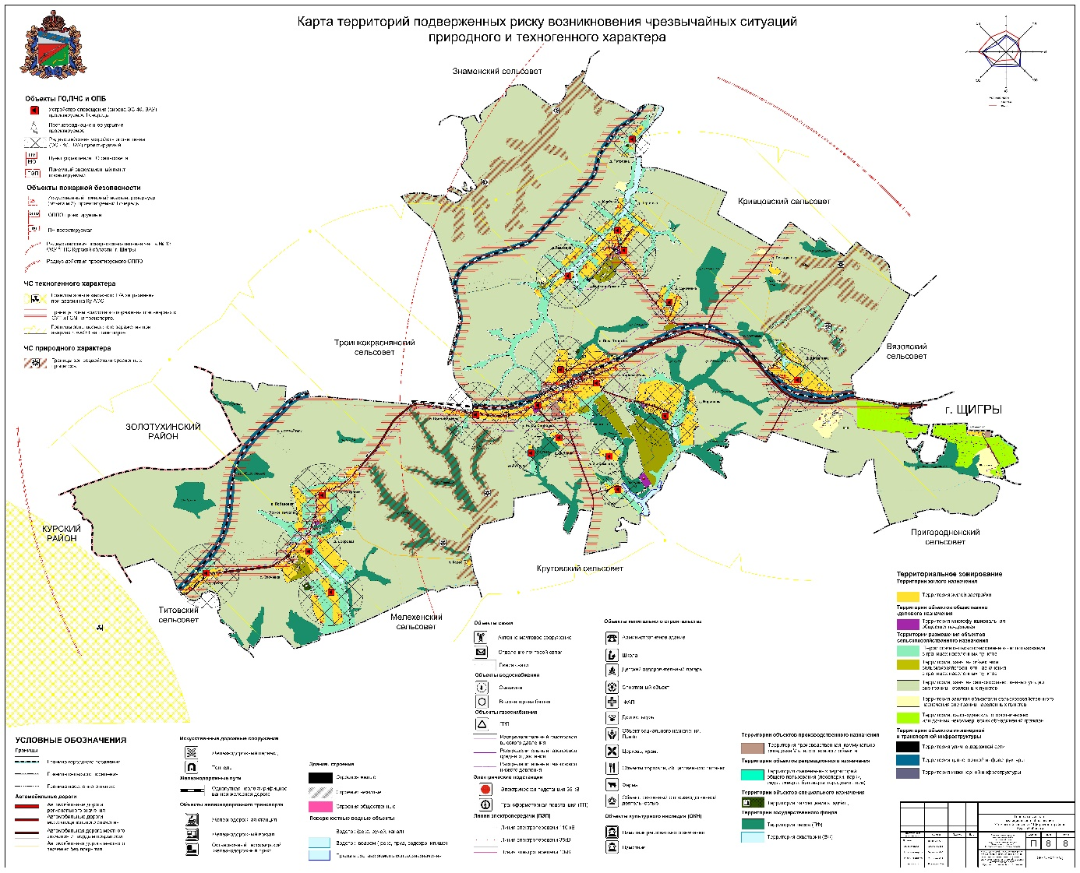
»;
9) Карту границ территорий, подверженных риску возникновения чрезвычайных ситуаций природного и техногенного характера признать утратившей силу.

